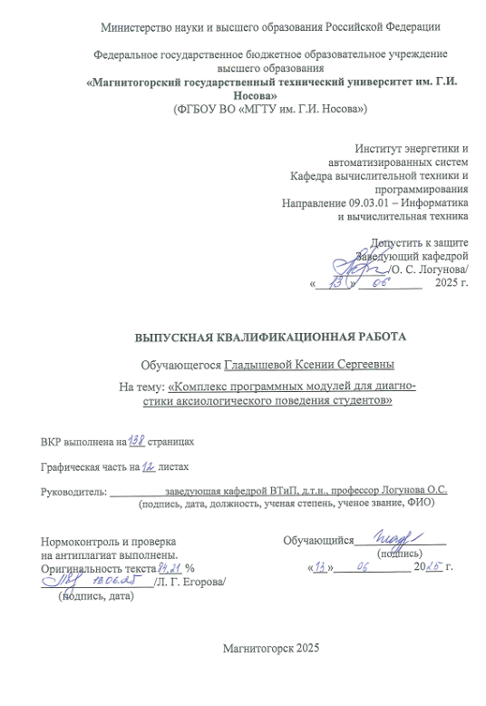

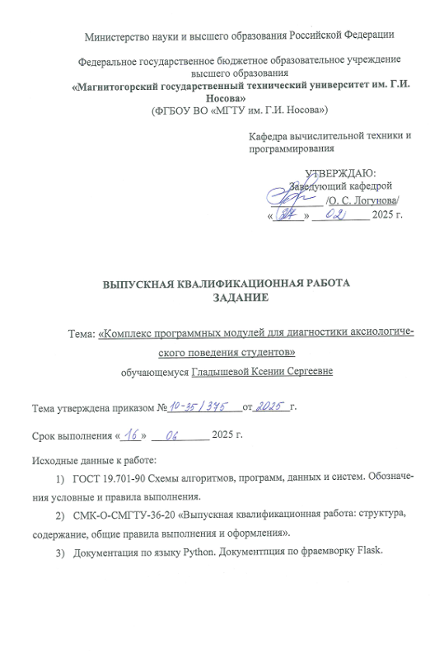

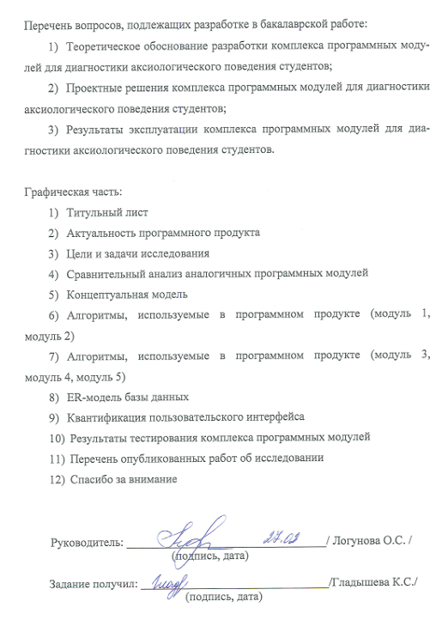

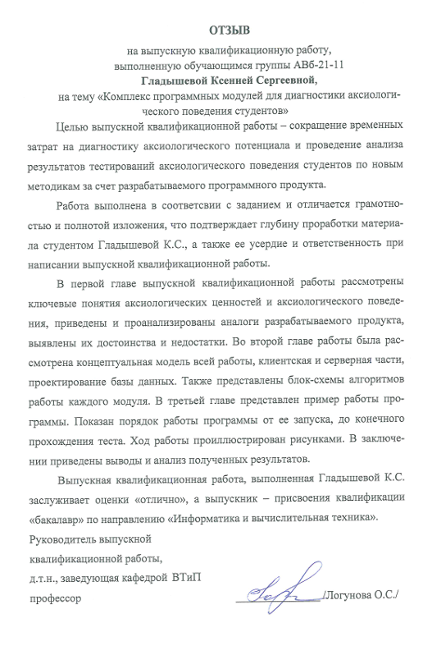

РЕФЕРАТ
Тема выпускной квалификационной работы: «Комплекс программных модулей для диагностики аксиологического поведения студентов».
Ключевые слова: АКСИОЛОГИЧЕСКОЕ ПОВЕДЕНИЕ, АКСИОЛОГИЧЕСКИЙ ПОТЕНЦИАЛ, ЦЕННОСТИ, ДИАГНОСТИКА ЦЕННОСТНЫХ ОРИЕНТАЦИЙ, ПРОГРАММНЫЕ МОДУЛИ.
Пояснительная записка содержит 77 страниц без приложения, 41 иллюстрацию, 6 таблиц, 15 информационных источников.
Объектом исследования является тестирование студентов по разным дисциплинам и методикам.
Предметом исследования являются программные продукты, методики для тестирований студентов, диагностика аксиологического поведения.
Цели данной работы – сокращение временных затрат на диагностику аксиологического потенциала и проведение анализа результатов тестирований аксиологического поведения студентов по новым методикам за счет разрабатываемого программного продукта.
В пояснительной записке рассмотрены основные понятия аксиологических ценностей и аксиологического поведения, особенности их проявления в образовательной среде. Проведен сравнительный анализ существующих сервисов, направленных на диагностику аксиологического поведения. Поставлены задачи для разработки комплекса программных модулей для диагностики аксиологического поведения студентов, рассмотрено проектирование и разработка структуры, алгоритмов работы и пользовательского интерфейса.
Для реализации программного решения использован язык программирования Python.
Результатом работы является комплекс программных модулей для диагностики аксиологического поведения студентов.

СОДЕРЖАНИЕ
ВВЕДЕНИЕ 8
1 ТЕОРЕТИЧЕСКОЕ ОБОСНОВАНИЕ РАЗРАБОТКИ КОМПЛЕКСА ПРОГРАММНЫХ МОДУЛЕЙ ДЛЯ ДИАГНОСТИКИ АКСИОЛОГИЧЕСКОГО ПОВЕДЕНИЯ СТУДЕНТОВ 10
1.1 Основные понятия аксиологических ценностей и аксиологического поведения 10
1.2 Особенности проявления аксиологического поведения в образовательной среде 12
1.3 Сравнительный анализ существующих сервисов, направленных на диагностику аксиологического поведения 14
1.3.1 Описание работы сайта «Психологические тесты онлайн» с методикой изучения личностных ценностей Рокича 14
1.3.2 Описание работы сайта «Online Test Pad» с опросником личностных ценностей Шварца 15
1.3.3 Анализ разработанных программ для ЭВМ в ФГБОУ ВО «МГТУ им. Г.И. Носова» 17
1.3.4 Достоинства и недостатки сервисов, направленных на диагностику аксиологического поведения 18
1.4 Средства программирования для разработки комплекса программ для диагностики аксиологического поведения студентов 19
1.5 Цели и задачи выпускной квалификационной работы 23
2 ПРОЕКТНЫЕ РЕШЕНИЯ КОМПЛЕКСА ПРОГРАММНЫХ МОДУЛЕЙ ДЛЯ ДИАГНОСТИКИ АКСИОЛОГИЧЕСКОГО ПОВЕДЕНИЯ СТУДЕНТОВ 25
2.1 Концептуальная модель комплекса программных модулей для диагностики аксиологического поведения студентов 25
2.2. Клиентская часть комплекса программных модулей для диагностики аксиологического поведения студентов 30
2.3 Серверная часть комплекса программных модулей для диагностики аксиологического поведения студентов 39
2.4 Этапы проектирования базы данных для комплекса программных модулей для диагностики аксиологического поведения студентов 45
2.5 Квантификация пользовательского интерфейса комплекса программных модулей для диагностики аксиологического поведения студентов 53
2.6 Выводы по 2 главе 56
3 РЕЗУЛЬТАТЫ ЭКСПЛУАТАЦИИ КОМПЛЕКСА ПРОГРАММНЫХ МОДУЛЕЙ ДЛЯ ДИАГНОСТИКИ АКСИОЛОГИЧЕСКОГО ПОВЕДЕНИЯ СТУДЕНТОВ 58
3.1 Описание эксплуатации комплекса программных модулей для диагностики аксиологического поведения студентов пользователем-администратором 58
3.2 Описание эксплуатации комплекса программных модулей для диагностики аксиологического поведения студентов пользователем-преподавателем 62
3.3 Описание эксплуатации комплекса программных модулей для диагностики аксиологического поведения студентов пользователем-студентом 69
3.4 Выводы по 3 главе 72
ЗАКЛЮЧЕНИЕ 74
СПИСОК ИСПОЛЬЗОВАННЫХ ИСТОЧНИКОВ 76
ПРИЛОЖЕНИЕ А. МОДУЛЬ АВТОРИЗАЦИИ 78
ПРИЛОЖЕНИЕ Б. МОДУЛЬ РАБОТЫ С ПОЛЬЗОВАТЕЛЯМИ 81
ПРИЛОЖЕНИЕ В. МОДУЛЬ СОЗДАНИЯ ТЕСТA 105
ПРИЛОЖЕНИЕ Г. МОДУЛЬ ПРОХОЖДЕНИЯ ТЕСТОВ 120
ПРИЛОЖЕНИЕ Д. МОДУЛЬ ОБРАБОТКИ РЕЗУЛЬТАТОВ ТЕСТА 126

ВВЕДЕНИЕ
В современном образовательном процессе ценностные ориентиры и аксиологическое поведение студентов оказывают значительное влияние на их учебную мотивацию, личностное развитие и взаимоотношения в коллективе. В образовательных организациях существует потребность в эффективных методах диагностики факторов, которые позволяли бы преподавателям и администраторам образовательных учреждений более точно понимать ценностные установки студентов и, на основе полученных данных, принимать меры для оптимизации образовательного процесса. На этом специализируются преподаватели института гуманитарного образования, а именно кафедры Педагогического образования и документоведения. В настоящее время преподавателями нашего университета осуществляется разработка новых методик в рамках написания докторской диссертации, посвященных аксиологическому поведению и потенциалу. Не смотря на то, что существует множество серверов с уже известными методиками по аксиологическому поведению, сервера для новых разработанных методик нет, а проведение их вручную на занятиях занимает продолжительное время и предоставляет неудобства в проверке и оценке результатов.
Разработка программных модулей для диагностики аксиологического поведения студентов направлена на создание инструмента, который позволит:
- выявить и измерить ценностные ориентации студентов с помощью тестирований по определенным дисциплинам;
- оценить влияние этих ориентаций на их учебную и социальную деятельность;
- осуществить индивидуальный подход преподавателя к каждому студенту на основе выданных заданий для выполнения.
Программный модуль для диагностики аксиологического поведения должен быть удобным в использовании и эффективным в плане диагностики аксиологического поведения. Он должен помочь преподавателям образовательных учреждений понять, какие ценности преобладают у студентов, чтобы в дальнейшем они могли выполнять выданные им задания.
Целью разработки программного модуля для диагностики аксиологического поведения у студентов является сокращение временных затрат на диагностику аксиологического потенциала и проведение анализа результатов тестирований аксиологического поведения студентов по новым методикам за счет разрабатываемого программного продукта.
Для достижения поставленной цели решены следующие задачи:
- интеграция методик диагностики аксиологического поведения в программы для разработок тестов по различным дисциплинам, направленных на диагностику ценностных ориентаций у студентов;
- создание базы данных для сбора и хранения результатов диагностики, создания и хранения логинов и паролей преподавателей и студентов академических групп, алгоритмов для анализа полученных данных;
- разработка и создание понятного интерфейса комплекса программ для диагностики аксиологического поведения у студентов.

1 ТЕОРЕТИЧЕСКОЕ ОБОСНОВАНИЕ РАЗРАБОТКИ
КОМПЛЕКСА ПРОГРАММНЫХ МОДУЛЕЙ ДЛЯ ДИАГНОСТИКИ АКСИОЛОГИЧЕСКОГО ПОВЕДЕНИЯ СТУДЕНТОВ

1.1 Основные понятия аксиологических ценностей и
аксиологического поведения
Аксиология изучает природу ценностей, их структуру и роль в жизни человека. Она охватывает две основные области: теория ценностей и практическое применение ценностей. Теория ценностей определяет, какие ценности существуют для человека, как они иерархически организованы и в какой степени проявляются [1]. Практическое применение ценностей исследует, как ценности реализуются в поведении человека, с помощью каких действий это происходит.
Аксиологические ценности являются важными жизненными ориентирами, которые определяют цели, мотивы и поведение личности. Они подразделяются на социальные, профессиональные и личные. Социальные ценности влияют на взаимоотношение человека с обществом, проявление справедливости в рамках общества, а также коллективизма и гуманизма. Профессиональные ценности влияют на образование ответственности и компетентности у человека. Личные ценности определяют важность саморазвития, свободы человека, заботы о себе и о своем здоровье. Для студентов ценности часто связаны с их образовательной и профессиональной деятельностью. Здесь важность имеет достижение успеха, личный карьерный рост и формирование компетенций [2].
Аксиологическое поведение человека отражает его внутренние ценностные установки личности, которые определяют ее отношение к окружающему миру, различным видам деятельности, процессу обучения и профессиональному саморазвитию. Оно проявляется через принятие решений, реакции на события, взаимодействие с другими людьми. К характеристикам аксиологического поведения относится:
- Осознанность: все действия человека базируются на его осмысленных ценностях;
- Стабильность: ценностные ориентации человека устойчивы, поэтому они определяют поведение на протяжении длительного времени;
- Социальная обусловленность: поведение человека формируется под влиянием социальных норм, культуры и окружения [3].
Стоит отметить, что аксиологическое поведение человека напрямую зависит от его аксиологических ценностей. Чем чаще человек действует в соответствии с ценностями, тем сильнее развивается его аксиологический потенциал. Аксиологический потенциал – это способность индивида осознавать, принимать и реализовывать ценности в различных сферах жизни [4]. Высокий аксиологический потенциал позволяет человеку глубже осознавать и гибко применять ценности в новых ситуациях. Таким образом, в аксиологии образуется цикл, представленный на рисунке 1.1. В прямоугольных блоках изображены аксиологические элементы в виде аксиологических ценностей, аксиологического потенциала и аксиологического поведения. В овалах изображены факторы, которые являются промежуточным звеном в процессе перехода от одного блока к другому.
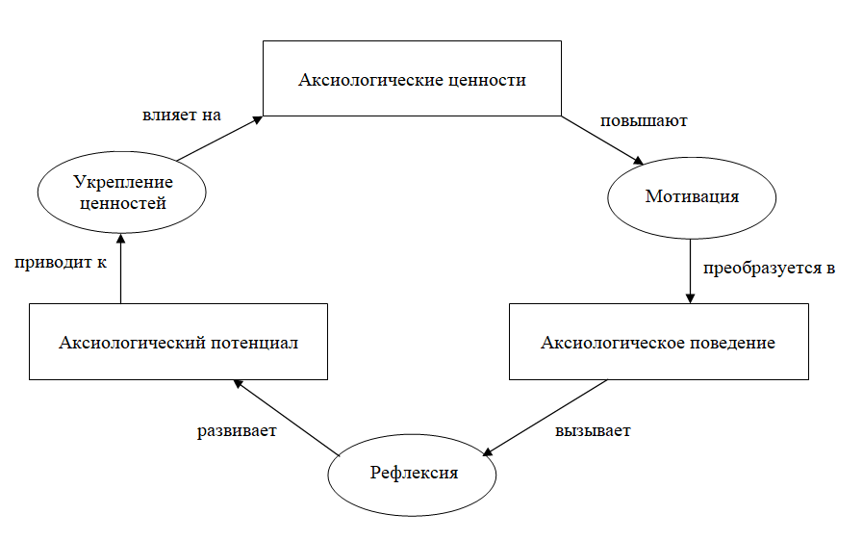
Рисунок 1.1 – Семантическая сеть взаимосвязи аксиологических элементов
Мотивация осуществляет переход от ценностей к действиям. Анализ своих поступков помогает человеку оценить свои действия и произвести взаимосвязь с ценностями [5].

1.2 Особенности проявления аксиологического поведения в
образовательной среде
Для студентов аксиологические ценности играют ключевую роль в их жизни, так как молодое поколение находится на этапе формирования своей личности, мировоззрения и профессиональных ориентаций. Аналогично образовательная среда играет ключевую роль в жизни человека. Университет формирует ценностные установки через педагогическое воздействие, взаимодействие со сверстниками, участие в культурно-массовых мероприятиях [5].
Одним из ключевых аспектов аксиологического поведения является мотивация к обучению. Если студент ценит образование и осознает его важность для своей жизни, он будет стремиться к саморазвитию и активному участию в учебном процессе. Также важным аспектом для обучения является отношение студента к дисциплине и труду или ценность труда. Студенты, ориентированные на ценность честного труда, ответственность, упорство, чаще проявляют стойкость в учебной деятельности, не пропускают занятия и выполняют задания добросовестно. Эмоциональная ценность обучения играет не менее важную роль в учебной деятельности студента. Удовольствие от процесса обучения проявляется как процесс самовыражения и достижения успеха. Такие студенты более мотивированы и успешны в учебе [6].
Как говорилось выше, преподаватели являются не только носителями знаний, но и примером для студентов в плане ценностных ориентиров. Их ценности, убеждения и стиль преподавания влияют на развитие ценностей у учеников. Преподаватель приносит в учебный процесс свои личные ценности, которые могут проявляться в подходах к обучению и взаимодействию с учениками. Также преподаватели ориентируются на такие ценности, как уважение, справедливость и честность. Они создают на занятиях атмосферу, где важным аспектом является соблюдение моральных норм. В рамках образовательной программы преподаватели могут включать элементы морального воспитания, рассматривая не только академические знания, но и нравственные вопросы. Важной ценностью в образовательной среде является развитие критического мышления, что тесно связано с ценностью осознанных решений и умения аргументировать свою точку зрения. Преподавание в духе открытого обсуждения, поощрение студентов задавать вопросы, искать и анализировать различные точки зрения — все это помогает формировать у студентов более зрелые аксиологические ориентиры.
Совместная деятельность группы в учебной деятельности способствует развитию таких ценностей, как сотрудничество, взаимопомощь и коллективная ответственность. Работая в группах, студенты учатся ценить мнение других, развивать навыки коммуникации и работать в команде [5].
Аксиологическое поведение студентов и преподавателей в значительной степени зависит от того, как образовательная среда способствует развитию этих качеств. Важно, чтобы образовательная среда была справедливой и не допускала дискриминации, независимо от происхождения, социального статуса или других факторов. Это способствует формированию у студентов ценности равенства и социальной справедливости. В учебном процессе важно подчеркивать такую ценность, как ответственность за свои поступки. Студенты должны понимать, что важно не только правильно отвечать на вопросы экзаменов, но и развивать ответственность за свои учебные достижения и личное поведение [2].
Современные образовательные системы все больше интегрируют глобальные ценности, такие как мир, уважение к культурному разнообразию и устойчивое развитие. Это связано с глобализацией и необходимостью подготовить студентов к жизни в многонациональном и многокультурном мире. Одними из важных аспектов аксиологического поведения в учебной деятельности являются такие ценности, как толерантность и уважение к различиям. Помимо этого, студенты обучаются не только в рамках национальной культуры, но и учетом глобальных проблем – экологии и социальной справедливости. Такие ценности формируют у студентов ответственность за будущее нашей планеты и ценности межкультурного взаимодействия [7].

1.3 Сравнительный анализ существующих сервисов,
направленных на диагностику аксиологического поведения
Диагностика аксиологического поведения в образовательной среде представляет собой важную задачу, направленную на выявление ценностных установок участников образовательного процесса, а также на определение их влияния на учебную деятельность и межличностные взаимодействия. Для этого применяются различные методики: тесты, анкетирование, наблюдение, экспертная оценка, которые можно пройти на различных сервисах.

1.3.1 Описание работы сайта «Психологические тесты онлайн» с методикой изучения личностных ценностей Рокича
Сайт «Психологические тесты онлайн» направлен на прохождение различных психологических тестов и методик. В качестве примера была рассмотрена методика изучения ценностных ориентаций Рокича. Опросник Рокича является одним из самых известных инструментов для диагностики ценностных ориентаций. В нем выделены две категории ценностей, в каждой из которых по 18 карточек. Необходимо распределить эти карточки по значимости для человека, проходящего тестирование. Первая категория включает в себя терминальные ценности – это убеждения в том, что конечная цель индивидуального существования стоит того, чтобы к ней стремиться. Сюда можно отнести счастье, здоровье, любовь, свободу и т.д. Во вторую категорию входят инструментальные ценности – это убеждения в том, что какой-то образ действий или свойство личности является предпочтительным в любой ситуации. К ней относятся ответственность, самоконтроль, честность и т.д. На рисунке 1.2 представлен интерфейс методики Роккича, а именно карточки терминальных ценностей [8].
Преимущества опросника Рокича:
- легкость в применении методики;
- возможность быстрого получения данных о ценностных ориентирах;
- использование в различных возрастных группах.
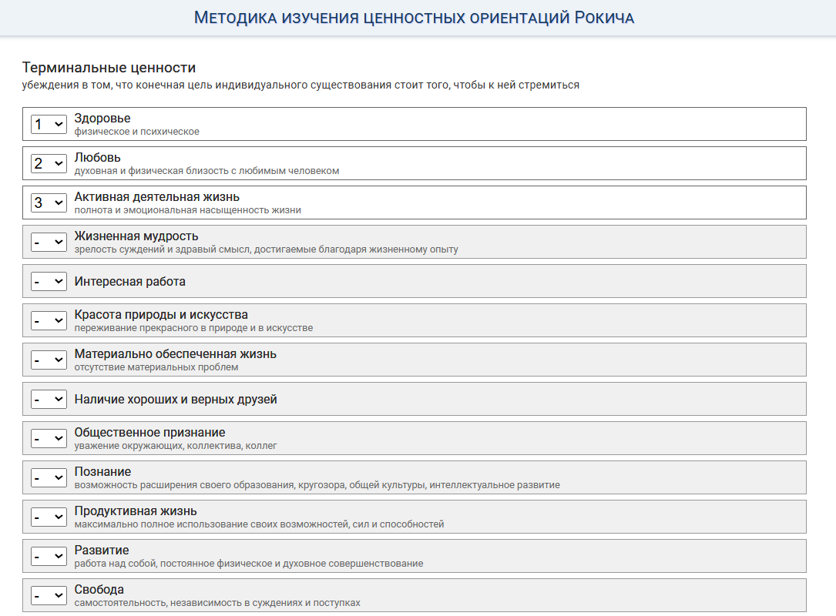
Рисунок 1.2 – Интерфейс прохождения методики Роккича
Недостатки опросника Рокича:
- упрощение ценностных ориентаций, что может привести к недостаточной точности в интерпретации;
- большое количество ценностей в каждой категории, что может запутать человека при расстановке приоритетов среди этих ценностей.

1.3.2 Описание работы сайта «Online Test Pad» с опросником личностных ценностей Шварца
Сайт «Online Test Pad» предоставляет возможность проходить не только тесты, но также опросы, кроссворды и онлайн-уроки. Для примера был рассмотрен тест с методикой Шварца. Опросник состоит из двух частей. Первая часть предназначена для изучения ценностей, идеалов и убеждений, которые оказывают влияние на личность. Список ценностей состоит из существительных и прилагательных. Испытуемый должен оценить каждую предложенную ценность по шкале от 7 до -1 баллов. Вторая часть опросника Шварца посвящена профилю личности. Она состоит из 40 описаний человека, характеризующих 10 типов ценностей. Каждое описание оценивается испытуемым по шкале от 4 до -1 баллов. На рисунке 1.3 представлен интерфейс первой части ценностного опросника Шварца [9].
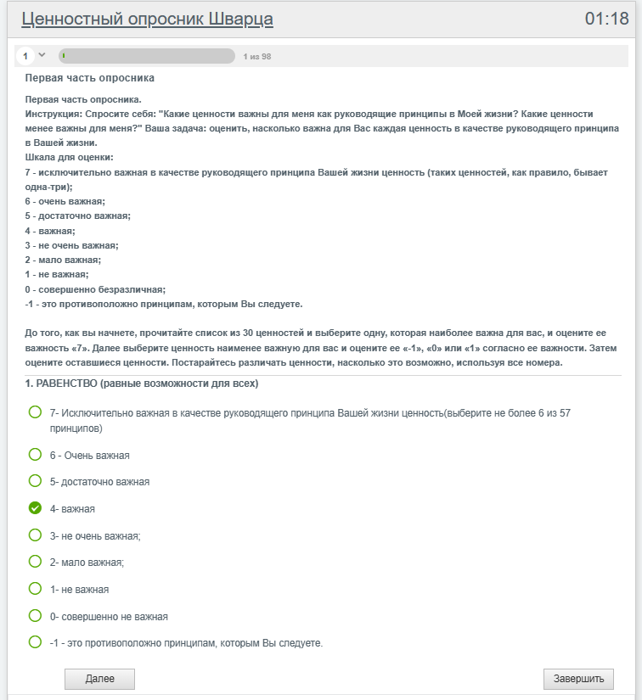
Рисунок 1.3 – Интерфейс прохождения методики Шварца
Преимущества опросника Шварца:
- широкая применимость опросника для использования в разных культурах и обществах;
- теоретическая обоснованность опросника, так как он основан на теории Шварца о ценностных ориентирах, которая считается одной из самых влиятельных и признанных в социальной психологии;
- охватывание широкого спектра ценностей, что позволяет получить подробную картину аксиологических установок испытуемого;
- простота интерпретации, что делает опросник полезным для научных исследований.
Недостатки опросника Шварца:
- включение в опросник не всех существующих ценностей;
- сложность для некоторых категорий людей, не обладающими высоким уровнем саморефлексии или не знающими о концепциях ценностей.
- потребность в длительном времени на проведение теста.

1.3.3 Анализ разработанных программ для ЭВМ в ФГБОУ ВО «МГТУ им. Г.И. Носова»
В 2024 году для кафедры Педагогического образования и документоведения. Магнитогорского государственного технического университета им. Г.И. Носова было разработано пять программ для ЭВМ:
- диагностика развития аксиологического потенциала;
- саморазвитие аксиологического потенциала;
- аксиологические ососбенности личностно-профессионального саморазвития;
- аксиологические особенности реализации социального партнерства;
- аксиологический дискурс продвижения научной продукции.
Программы направлены на подсчет и анализ результатов тестирований по аксиологическому поведению, проводимых по новым разработанным методикам кафедрой Педагогического образования и документоведения. На рисунке 1.3 представлен интерфейс одной из программ для ЭВМ «Аксиологические особенности личностно-профессионального саморазвития».
Преимущество программ для ЭВМ:
- незамедлительный подсчет и анализ результатов;
- предоставление рекомендованных к выполнению заданий индивидуально для каждого студента.
Недостатки программ для ЭВМ:
- отсутствие тестовой части, ввод ответов на вопросы вручную;
- выполнение программ с помощью VBA – языка программирования, встроенного в приложение Microsoft Office, основанном на языке Visual Basic.
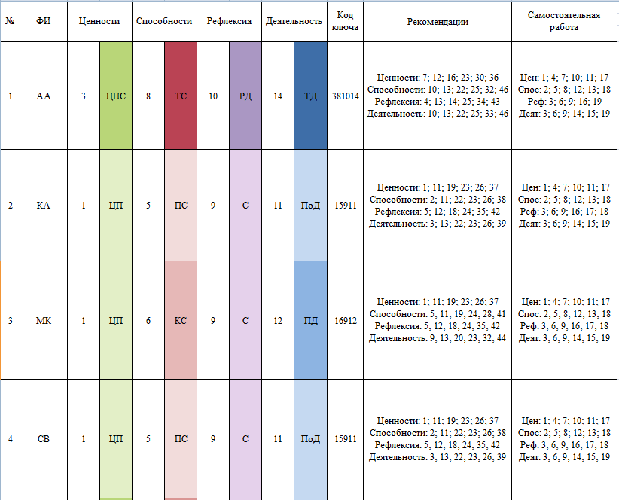
Рисунок 1.3 – Интерфейс программы для ЭВМ «Аксиологические ососбенности личностно-профессионального саморазвития»

1.3.4 Достоинства и недостатки сервисов, направленных на
диагностику аксиологического поведения
На основе вышеуказанных сервисов авторами составлена сравнительная таблица 1.1, отражающая наличие актуальных критериев для новых разработанных методик. В критериях представлены: подсчет и анализ результатов, простота распределения приоритетов, возможность преподавателям добавлять свои тесты, предоставление рекомендованных заданий для рефлексии.
Таким образом, сайты, направленные на прохождение тестирований по различным методикам, соответствуют первому критерию о подсчете и анализе результатов. Простоту распределения приоритетов из-за большого количества информации по пунктам ответов они не предоставляют. На сайтах преподавателю нельзя загрузить свой тест и предоставить рекомендованные задания по нему. Разработанные программы для ЭВМ предоставляют возможность пользователю получать подсчет и анализ результатов. При заполнении колонок с ответами на тесты интерфейс программы простой и понятный. После определения результатов студенту предоставляются в индивидуальном порядке рекомендованные задания. Программы для ЭВМ не позволяют преподавателям создавать собственные новые тесты, так как они разработаны для конкретных дисциплин и тестирований. Помимо этого, пользователь в программах для ЭВМ не может проходить тестирования.
Таблица 1.1 – Сравнительный анализ сервисов с тестированиями
Критерии | Психологи-чекие тесты онлайн | Online Test Pad | Программы для ЭВМ | Комплекс программных модулей
Подсчет и анализ результатов | + | + | + | +
Простота распределения приоритетов | - | - | + | +
Возможность преподавателям добавлять свои тесты | - | - | - | +
Предоставление рекомендованных заданий для рефлексии | - | - | + | +
Было принято решение в рамках новой разработки в виде комплекса программных модулей для диагностики аксиологического поведения студентов объединить все требуемые актуальные критерии для удобства и сокращения временных затрат для диагностики аксиологического поведения.

1.4 Средства программирования для разработки комплекса
программ для диагностики аксиологического поведения студентов
Для разработки программного продукта был выбран высокоуровневый и интерпретируемый язык программирования «Python» и фреймворк «Flask». Данный выбор обусловлен рядом преимуществ, которые делают эту технологическую связку оптимальной для решения поставленных задач.
В особенности языка программирования «Python» входит лаконичный и понятный синтаксис, что значительно ускоряет процесс разработки. Блоки кода в нем отделяются друг от друга пробельными отступами. Это делает код, написанный на «Python», более удобочитаемым и понятным для программистов. Интерпретатор «Python» обладает динамической типизацией и автоматическим управлением памяти. Это автоматическое связывание переменной и типа в момент, когда ей присваивается определенное значение, что позволяет сосредоточиться на логике приложения, минимизируя время на решение технических проблем. Важным преимуществом языка является его богатая система библиотек, в которой содержатся оптимизированные и многократно используемые фрагменты кода для решения практически любых задач. Благодаря этому не нужно писать код с нуля, что также ускоряет работу над проектами. Программы, написанные на «Python», адаптированы ко всем существующим аппаратным и программным платформам. Язык используется для работы на разных устройствах под управлением операционных систем Microsoft Windows, MacOS, iOS, Android, UNIX, Linux, Symbian, PalmOS и других, что делает возможности для разработки программных продуктов более широкими [10].
«Flask» был выбран в качестве веб-фреймворка благодаря своей минималистичности и гибкости. В отличие от более тяжеловесных решений, например, «Django», «Flask» не навязывает строгой архитектуры, позволяя разработчику самостоятельно выбирать компоненты. Фреймворк предоставляет только базовый функционал для обработки HTTP-запросов и маршрутизации. Под «Flask» написаны сотни расширений и плагинов, которые добавляют дополнительные возможности – разные виды аутентификации, управление базами данных и работу с формами. Фреймворк использует приложение для обработки шаблонов HTML – «Jinja2». Шаблонизатор предоставляет такие возможности как наследование шаблонов, условные операторы цикла в HTML, фильтры для преобразования данных [11].
В сравнении с другими языками программирования, с помощью которых можно было осуществить данную разработку, «Python» лучше всего подходит для данной разработки. Рассмотрим его в сравнении с некоторыми другими языками программирования. «Java» – это объектно-ориентированный язык программирования, который используется для разработки корпоративных приложений. Эти языки программирования занимают одни из ведущих позиции в рейтингах популярности, однако имеют принципиальные различия. «Python» является интерпретируемым языком с динамической типизацией, что обеспечивает высокую скорость разработки за счет лаконичного синтаксиса и автоматического управления памятью. Это делает его идеальным для быстрого прототипирования, анализа данных и веб-разработки. В свою очередь, «Java» – это статически типизированный язык, который компилируется в байт-код, что обеспечивает высокую производительность и кроссплатформенность. «Java» широко используется в enterprise-решениях, Android-разработке и высоконагруженных системах, где критически важна стабильность. Однако его синтаксис более многословен, что увеличивает время написания кода.
«JavaScript» – это язык программирования, который в основном используется для веб-разработки. Он работает на стороне клиента и позволяет создавать интерактивные веб-страницы. «Python» имеет более простой и читаемый синтаксис по сравнению с «JavaScript». В Python используются отступы для определения блоков кода, тогда как в «JavaScript» используются фигурные скобки. «Рython» используется для веб-разработки, анализа данных, машинного обучения и автоматизации, тогда как «JavaScript» в основном используется для фронтенд-разработки. Данные языки программирования имеют схожесть наличием богатой экоситсемы библиотек, что делает их мощными инструментами для разработки. Предпочтение было отдано языку «Python» в силу простоты и читаемости синтаксиса.
«C++» – это компилируемый язык программирования, который используется для разработки системного и высокопроизводительного программного обеспечения. Сравнение «Python» и «C++» демонстрирует среднее решение между скоростью разработки и производительностью. «Python», как язык высокого уровня, позволяет писать код быстро и с минимальными усилиями, однако по скорости он медленнее «C++», который компилируется в нативный машинный код. «C++» обеспечивает полный контроль над памятью и аппаратными ресурсами, что критически важно для игр, операционных систем и высокопроизводительных вычислений. При этом его синтаксис сложнее из-за ручного управления памятью, указателей и шаблонов. «Python», напротив, абстрагирует эти детали, что снижает порог входа для разработчиков. «C++» выбирают для задач, где важна максимальная производительность, а «Python» – для быстрой разработки и научных исследований [12].
Таким образом, был выбран язык программирования «Python» и фраемворк «Flask», которые обеспечивают высокую скорость разработки, простоту интеграции с научными инструментами и гибкость архитектуры, что полностью соответствует требованиям проекта.
Среди реляционных СУБД с открытым исходным кодом особого внимания заслуживают «PostgreSQL» и «MySQL» – два наиболее популярных решения, каждое из которых обладает уникальными характеристиками. Для проектирования и создания базы данных для программного продукта была выбрана объектно-реляционная система управления базами данных «PostgresSQL». СУБД позволяет гибко управлять базами данных. С ее помощью можно создавать, модифицировать или удалять записи, отправлять транзакцию – набор из нескольких последовательных запросов на особом языке запросов SQL. «PostgreSQL» является объектно-реляцинной СУБД. Реляционный подход означает, что данные, которые в них хранятся, представляются в виде записей, связанных друг с другом отношениями. В объектной модели данные представляются в виде объектов, их атрибутов, методов и классов. «PostgreSQL» обеспечивает поддержку большого количества типов записи информации. Это не только стандартные целочисленные значения, числа с плавающей точкой, строки и булевы значения, но и денежный, геометрический, перечисляемый, бинарный и другие типы. «PostgreSQL» работает со сложными, составными запросами. Система справляется с задачами разбора и выполнения трудоемких операций, которые подразумевают и чтение, и запись, и валидацию одновременно. В СУБД реализована клиент-серверная архитектура, когда база данных хранится на сервере, а доступ к ней осуществляется с клиентских компьютеров, что дает возможность одновременного доступа к базе с нескольких устройств [13].
В сравнении с «PostgreSQL» «MySQL» имеет ограниченный набор типов данных и ориентирован на более простые веб-приложения. За счет этого «MySQL» проще в настройке и администрировании. Он предлагает эффективное горизонтальное масштабирование через решения типа Vitess и лучше интегрируется с популярными CMS. С точки зрения надежности и безопасности «MySQL» все еще может быть уязвим к некоторым видам некорректных данных. При выборе между этими СУБД для «Python» и «Flask» следует учитывать специфику разрабатываемого решения. «PostgreSQL» является оптимальным выбором для систем, работающих со сложными структурами данных, требующих выполнения аналитических запросов или высокой степени надежности [14].

1.5 Цели и задачи выпускной квалификационной работы
Исходя из вышеперечисленного, было принято решение о разработке программного модуля для диагностики аксиологического поведения у студентов, который будет сочетать в себе прохождение тестирований, созданий тестирований преподавателями, систему авторизации на трех пользователей, хранение результатов тестирований и отдельную работу с пользователями в лице администратора.
Целью разработки программного модуля для диагностики аксиологического поведения у студентов является сокращение временных затрат на диагностику аксиологического потенциала и проведение анализа результатов тестирований аксиологического поведения студентов по новым методикам за счет разрабатываемого программного продукта.
Для достижения поставленной цели решены следующие задачи:
- Интеграция методик диагностики аксиологического поведения в программы для разработок тестов по различным дисциплинам, направленных на диагностику ценностных ориентаций у студентов.
- Создание базы данных для сбора и хранения результатов диагностики, создания и хранения логинов и паролей преподавателей и студентов академических групп, алгоритмов для анализа полученных данных.
- Разработка и создание понятного интерфейса комплекса программ для диагностики аксиологического поведения у студентов.

2 ПРОЕКТНЫЕ РЕШЕНИЯ КОМПЛЕКСА ПРОГРАММНЫХ МОДУЛЕЙ ДЛЯ ДИАГНОСТИКИ АКСИОЛОГИЧЕСКОГО
ПОВЕДЕНИЯ СТУДЕНТОВ

2.1 Концептуальная модель комплекса программных модулей для диагностики аксиологического поведения студентов
Комплекс программных модулей для диагностики аксиологического поведения студентов состоит из пяти модулей:
- модуль авторизации;
- модуль работы с пользователями;
- модуль создания тестов;
- модуль прохождения тестов;
- модуль обработки результатов тестов.
Концептуальная модель определяет структуру, принципы взаимодействия и функциональное назначение программного комплекса, предназначенного для диагностики аксиологического поведения студентов. Таким образом, можно описать каждый модуль программного продукта.
Функциональное назначение модуля авторизации заключается в обеспечении безопасного доступа пользователя к системе, разграничении права доступа для разных типов пользователей и управлении аутентификационными сессиями. В структуру модуля входит подсистема аутентификации и ролевая модель (студент, преподаватель, администратор). Принципы взаимодействия модуля авторизации заключаются в получении запросов от клиентского интерфейса, взаимодействие с модулем работы с пользователями для верификации данных, а также передачи токенов доступа другим модулям для проверки прав.
Модуль работы с пользователями управляет пользовательскими профилями, создает либо удаляет их, организует работу с группами, назначает роли. В структуру модуля входит создание или удаление нового пользователя, новой группы и новой дисциплины. Принципы взаимодействия заключаются в получении данных от модуля авторизации, предоставление профилей пользователей другим модулям.
Функциональное назначение модуля создания тестов проявляется в разработке тестирований, а именно управлением банком вопросов и ответов, а также настройкой параметров тестирования. К структуре модуля относятся редактор тестов. Модуль создания тестов осуществлен на стороне пользователя-преподавателя. Принципами взаимодействия являются использование данных из модуля управления пользователями для определения прав доступа, передача созданных тестов в модуль прохождения тестирований, интеграция с модулем обработки для настройки алгоритмов оценки.
Модуль прохождения тестов осуществлен на стороне пользователя-студента. Модуль организует процесс тестирования, проводит сбор результатов и выдает оценку теста. В структуру входит механизм сохранения промежуточных результатов. Основные принципы взаимодействия: получение тестов из модуля создания тестирований, передача данных после прохождения теста в модуль обработки результатов тестирований, использование авторизации для идентификации пользователя.
Модуль обработки результатов теста анализирует и интерпретирует сырые данные после прохождения тестирования. В структуру модуля входят вычислительные алгоритмы определения результатов тестирований. Данный модуль принимает результаты от модуля прохождения тестирования, использует нормативы из модуля создания тестов, предоставляет результаты модулю прохождения тестирования.
Таким образом, на выходе от совместной работы программных модулей мы получим комплекс программных модулей для диагностики аксиологического поведения студентов в виде веб-сайта, пользоваться которым могут три типа пользователей: администратор, преподаватель и студент. Наглядное взаимодействие модулей представлено на рисунке 2.2., где введены следующие обозначения:
I1 – обеспечение передачи информации о пользователи, проверка на соответсвие логина и пароля с введенными данными;
I2 – создание дисциплин, групп и пользователей-преподавателей;
I3 – создание пользователей-студентов;
I4 – передача созданного теста;
I5 – передача результатов теста для обработки результатов;
I6 – передача обработки результатов теста обратно.
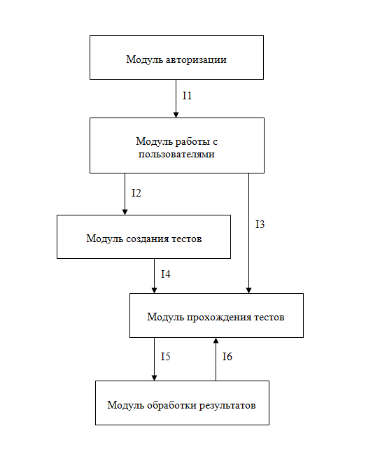
Рисунок 2.2 – Схема взаимодействия модулей
Комплекс программных модулей для диагностики аксиологического поведения студентов построен по клиент-серверной архитектуре с четким разделением на клиентскую часть, серверную часть и базу данных. Так как клиентская и серверная части развиваются независимо, такой подход можно назвать гибким. За счет возможности добавления новых интерфейсов без изменения серверной логики обеспечивается масштабируемость программного продукта. Безопасность разработки обеспечивает доступ к данным, контролируемый на уровне базы данных.
Клиентская часть подразумевает, что веб-сайтом могут пользоваться три вида пользователей: преподаватель, студент и администратор. Для каждого вида пользователя был создан собственный интерфейс в едином дизайне. Администратор осуществляет управление всеми пользователями. Он может добавить нового пользователя в систему, задавая ему логин, пароль, имя, фамилию, группу и роль в системе. Роль в системе определяет, в качестве кого пользователь будет заходить на веб-сайт – студента, преподавателя или администратора. Помимо добавления пользователей администратор может создавать новые группы и добавлять в них пользователей-студентов. Через вкладку «Назначения» каждому преподавателю назначается группа. Перейдя на вкладку «Предметы» администратор переходит в отдел управления предметами, где может добавить дисциплину или удалить уже имеющуюся. Разделение управления пользователями, предметами, группами и назначения в виде расположения их на разных вкладках сделано в целях простоты использования, понимания и удобства интерфейса администратора. Преподаватель имеет возможность создания тестирований, указывая их тип. При создании теста он сам вносит вопросы и варианты ответов. При желании преподаватель может удалить как сам тест, так и конкретный вопрос в нем. На вкладке «Результаты» преподаватель может просмотреть результаты студентов, прошедших тесты, из групп, которые ему назначил администратор. Студент может выбирать тестирования по определенным дисциплинам, проходить их, а также во вкладке «Результаты» видеть свои сохраненные результаты всех пройденных им тестирований и комментарии, оставленные преподавателем при создании тестов или индивидуальные рекомендованные задания. На прохождение каждого теста дается одна попытка.
Серверная часть осуществляет:
- прием HTTP-запросов от клиентской части;
- базовую валидацию параметров (проверка типов и обязательных полей);
- формирование SQL-вызовов к базе данных;
- передача данных из базы данных клиентской части без преобразований;
- аутентификацию и авторизацию запросов.
На рисунке 2.3 представлена общая структурная схема комплекса программных модулей. Запрос интерфейса поступает на сервер, сервер взаимодействует с базой данных, после чего отдает данные клиентской части.
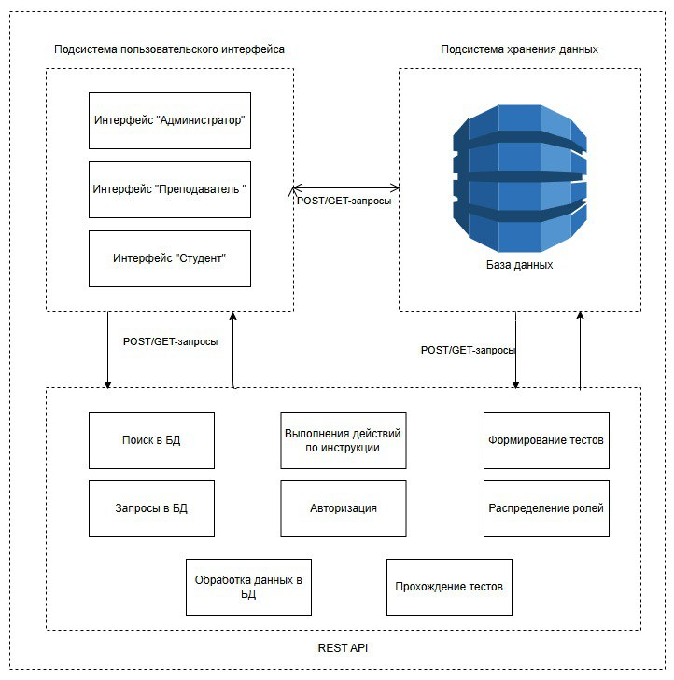
Рисунок 2.3 – Структурная схема программного продукта
Вся логика обработки в виде агрегации, фильтрации и сложных запросов выполняется на стороне базы данных. Преимущества вынесения логики в базу данных:
- значительное снижение нагрузки на серверную часть;
- хранение всех правил работы с данными в одном месте;
- оптимизация запросов без переделки серверной части;
- нет риска SQL-инъекций.
Рассмотрим каждую часть программного продукта подробнее.

2.2. Клиентская часть комплекса программных модулей для
диагностики аксиологического поведения студентов
Пользователями комплекса программных модулей для диагностики аксиологического поведения могут быть как преподаватели, так и студенты. Соответственно, можно составить несколько вариантов использования проектируемого программного продукта – от лица преподавателей и от лица студентов. Преподаватели самостоятельно составляют тесты, а также видят результаты прохождения тестов студентами. Использование программного продукта преподавателем подробно представлено в таблице 2.1.
Таблица 2.1 – Использование программного продукта студентом
Действия пользователя | Реакция системы
Авторизация | Пользователь заходит в систему, интерфейс предоставляет ему окно авторизации. Пользователь вводит свой логин с паролем и выбирает, в качестве кого он заходит в систему (преподаватель). Нажимает кнопку «Войти».
Выбор дисциплины | На главной странице приложения преподаватель выбирает дисциплину.
Создание теста | На главной странице приложения преподаватель после выбора дисциплины нажимает на кнопку для создания теста. Далее преподаватель выбирает тип создаваемого теста, после чего добавляет вопросы, правильные варианты ответов на них и комментарии в виде рекомендованных заданий.

Окончание таблицы 2.1
Переход на вкладку «Результаты» | На главном экране пользователь может перейти на вкладку «Результаты», где будет отображена выбранная группа и результаты тестирования студентов по выбранной на главном экране дисциплине. Напротив ФИО каждого студента будут показаны рекомендованные задания для выполнения, что удобно для преподавателя.
Студенты могут проходить тесты, результаты которых сохраняются во вкладке «Результаты», таким образом, в любое время студент может повторно увидеть результаты своих тестирований. Сценарий использования программного продукта студентом представлен в таблице 2.2.
Таблица 2.2 – Использование программного продукта студентом
Действия пользователя | Реакция системы
Авторизация | Пользователь заходит в систему, интерфейс предоставляет ему окно авторизации. Пользователь вводит свой логин с паролем и выбирает, в качестве кого он заходит в систему (студент). Нажимает кнопку «Войти».
Выбор дисциплины | После авторизации пользователь попадает на главную страницу приложения. Студент выбирает дисциплину, после чего может пройти тестирование по выбранной дисциплине.
Прохождение тестирования | Выбрав дисциплину и нажав на кнопку «Тестирование», пользователь начинает его проходить. В тестировании пользователь читает вопрос и выбирает нужный вариант ответа, после каждого вопроса нажимает кнопку «Далее», после прохождения последнего вопроса пользователь нажимает кнопку «Готово». После этого в этом же окне пользователю выдаются рекомендованные задания для выполнения.
Администратор действует в рамках модуля работы с пользователями. Сценарий использования программного продукта администратором представлен в таблице 2.3. Он способен создавать новых пользователей, заводить новые группы, дисциплины, а также назначать преподавателю определенные группы.
Таблица 2.3 – Использование программного продукта администратором
Действия пользователя | Реакция системы
Авторизация | Пользователь заходит в систему, интерфейс предоставляет ему окно авторизации. Пользователь вводит свой логин с паролем и выбирает, в качестве кого он заходит в систему (администратор). Нажимает кнопку «Войти».
Добавление пользователя | После авторизации пользователь попадает на главную страницу приложения. Администратор нажимает на кнопку «Добавить пользователя» и вручную задает ему логин, пароль, фамилию, имя, группу и роль в системе.
Добавление дисциплина | Перейдя на вкладку «Дисциплины», администратор нажимает на кнопку «добавить дисциплину» и вводит название дисциплины. Затем нажимает кнопку «Добавить».
Добавление группы | Перейдя на вкладку «Группы», администратор нажимает на кнопку «добавить группу» и вводит название группы. Затем нажимает кнопку «Добавить».
Назначение групп преподавателю | Перейдя на вкладку «Назначения», администратор в окне «Назначить группу» из раскрывающегося списка выбирает преподавателя, а затем из раскрывающегося списка выбирает группу. После этого нажимает кнопку «Назначить».
Использование программного продукта в роли пользователя-преподавателя проявляется в модуле создания тестирований, в роли пользователя-студента – в модуле прохождения тестирования, а в роли пользователя-администратора – в модуле работы с пользователями. Модуль авторизации напрямую связан только с модулем управления работы с пользователями, а вот модуль обработки результаты тестирований передает результаты в модуль прохождения тестов. Помимо этого, модуль обработки результатов тестирований проявляет свою работу как в интерфейсе пользователя-преподавателя, так и в интерфейсе пользователя-студента.
Так как комплекс программных модулей включает в себя пять рабочих модулей со своим функционалом и структурой, были построены схемы алгоритмов работы каждого модуля комплекса программ для диагностики программного обеспечения, которые представлены ниже. На рисунке 2.4 изображена блок-схема модуля авторизации.
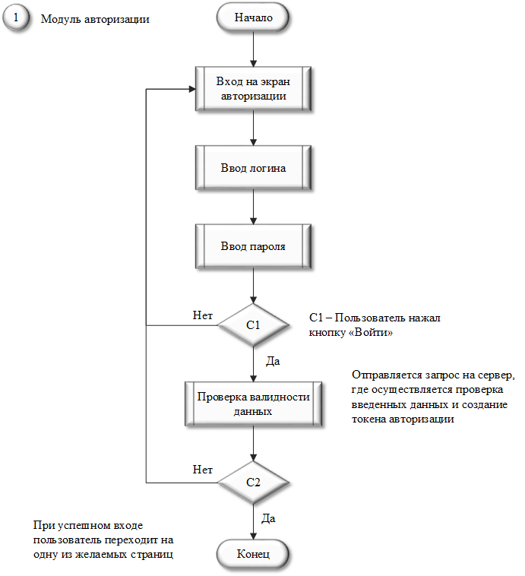
Рисунок 2.4 – Блок-схема модуля авторизации
Процесс авторизации пользователя начинается с перехода на экран входа в систему. Здесь пользователь должен ввести свои учетные данные: сначала логин, а затем пароль. После заполнения полей он нажимает кнопку «Войти», что запускает проверку введенной информации. На первом этапе система проверяет валидность данных. Если все введено корректно, отправляется запрос на сервер, где происходит сверка логина и пароля с хранящимися в базе данными. В случае успеха сервер создает токен авторизации, подтверждающий подлинность пользователя. Если данные верны, система предоставляет доступ, и пользователь перенаправляется на главную страницу.
На рисунке 2.5 изображена схема модуля работы с пользователями.
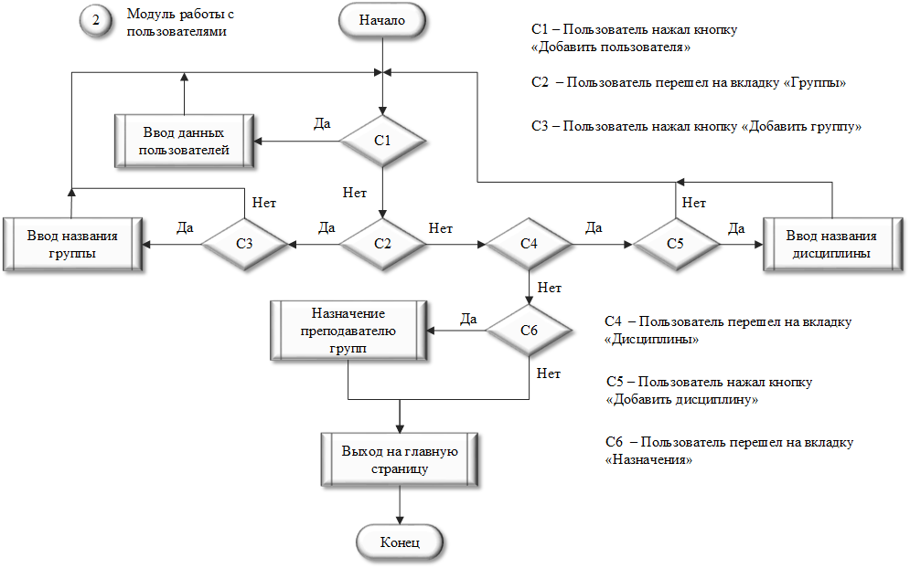
Рисунок 2.5 – Блок-схема модуля работы с пользователями
С данным модулем взаимодействует пользователь-администратор. Блок-схема модуля работы с пользователями описывает процесс управления пользователями, группами и дисциплинами в системе. Процесс начинается с ввода данных пользователя, когда администратор нажимает кнопку «Добавить пользователя», после чего может перейти на вкладку «Группы» для создания новой группы, нажав соответствующую кнопку и ввести её название. Далее администратор может назначить преподавателей группам, перейдя на вкладку «Назначения», или добавить дисциплины, используя кнопку «Добавить дисциплину» на соответствующей вкладке. Блок-схема предусматривает возможность возврата пользователя-администратора к предыдущим этапам. В любой момент можно вернуться к редактированию групп или завершить процесс, выйдя на главную страницу. Этот модуль обеспечивает гибкое управление структурой учебного процесса, позволяя администратору легко добавлять пользователей, формировать группы, назначать дисциплины и распределять преподавателей, что делает систему удобной для организации образовательной деятельности.
На рисунке 2.6 изображена блок-схема модуля создания тестов. С модулем создания тестирований взаимодействует пользователь-преподаватель после авторизации на сайте. Процесс создания теста начинается с нажатия пользователем кнопки «Создать тестирование», после чего система предлагает выбрать тип теста – стандартный или диагностический. В диагностических тестах перед созданием вопросов преподаватель настраивает варианты диагностики. Далее преподаватель последовательно добавляет вопросы, для каждого из которых формирует варианты ответов, при необходимости дополняя их поясняющими комментариями. Создание вопросов, добавление ответов и комментариев или же заданий к ним осуществляются одинаково не зависимо от типа теста. Данный процесс носит циклический характер: после добавления одного вопроса можно вернуться к созданию следующего, аналогично происходи с комментариями и вариантами ответов.
На рисунке 2.7 изображена блок-схема прохождения тестирования пользователем-студентом. Процесс начинается с выбора дисциплины, после чего пользователь нажимает кнопку «Тестирование». Инициируя загрузку теста с сервера – система отправляет запрос и получает набор вопросов с вариантами ответов в структурированном виде.
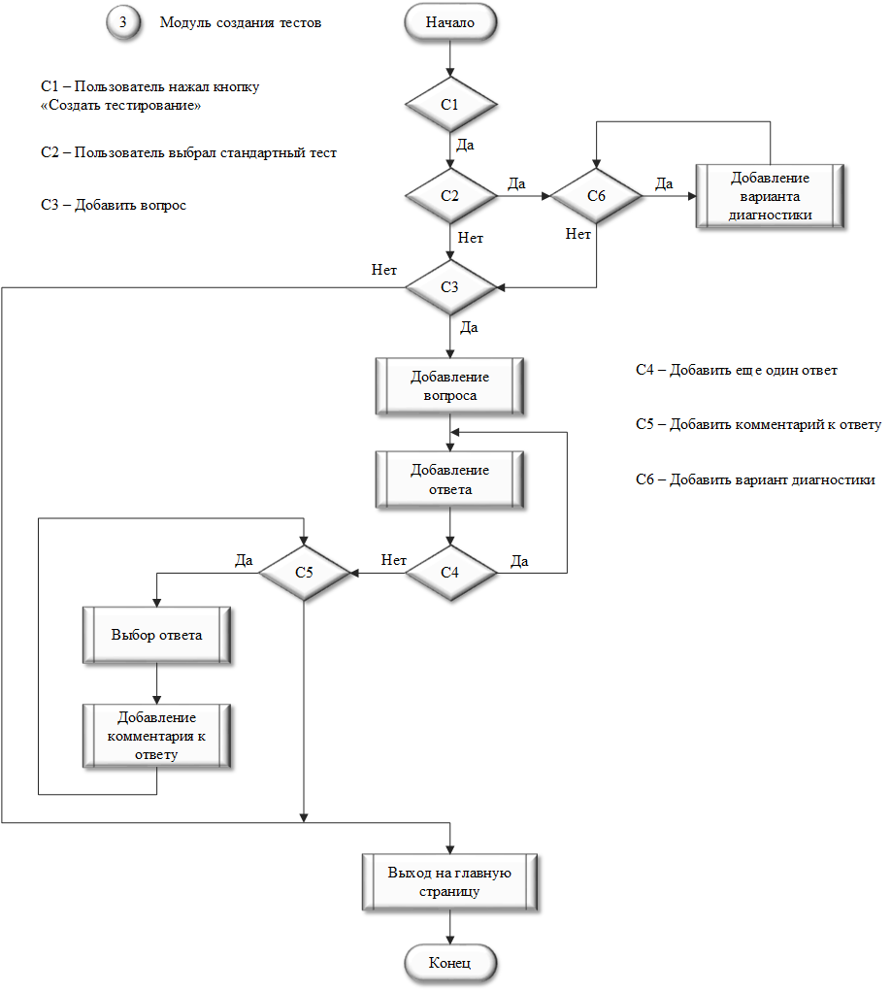
Рисунок 2.6 – Блок-схема модуля создания тестов

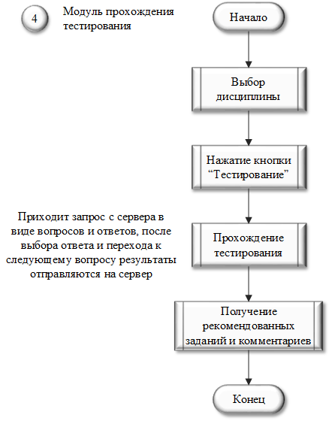
Рисунок 2.7 – Блок-схема модуля прохождения тестирования
В ходе прохождения теста студент последовательно отвечает на вопросы: каждый выбранный вариант сразу фиксируется в системе, а при переходе к следующему вопросу предыдущие ответы отправляются на сервер для промежуточного сохранения, что предотвращает потерю данных при разрыве соединения. После завершения тестирования сервер обрабатывает результаты, применяя заранее заданные критерии оценивания, и формирует персонализированные рекомендации –список тем для повторения или дополнительные задания, которые отображаются студенту вместе с итоговой оценкой.
На рисунке 2.6 изображена блок-схема модуля обработки результатов диагностики. Блок-схема модуля обработки результатов тестов описывает последовательный процесс анализа данных тестирования, начиная с получения результатов с сервера, где система сначала проверяет, принадлежат ли вопросы стандартному тесту.
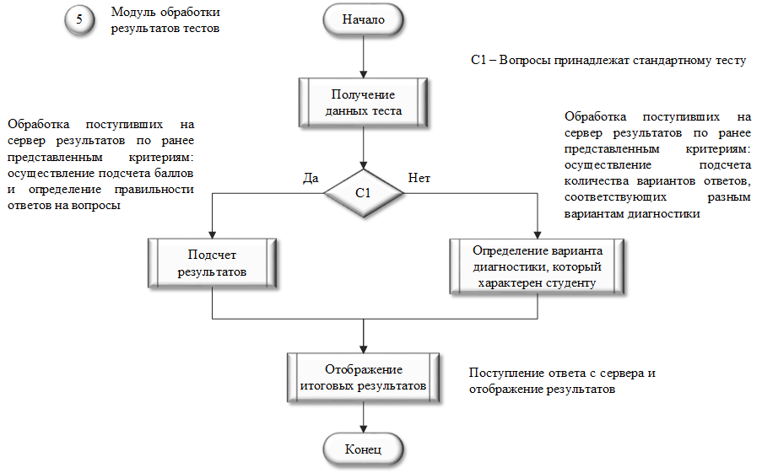
Рисунок 2.8 – Блок-схема модуля обработки результатов теста
На рисунке 2.8 изображена блок-схема модуля обработки результатов диагностики. Блок-схема модуля обработки результатов тестов описывает последовательный процесс анализа данных тестирования, начиная с получения результатов с сервера, где система сначала проверяет, принадлежат ли вопросы стандартному тесту. Далее происходит обработка ответов по заранее заданным критериям: подсчитываются баллы за правильные ответы, а для тестов с диагностической составляющей анализируется количество ответов, соответствующих разным диагностическим профилям. На основе этих данных система вычисляет итоговый результат, включая общий балл или диагностический вариант, наиболее характерный для студента. Завершается процесс отображением итогов на экране пользователя, где студент видит свою оценку и диагностическую характеристику. Результаты работы данного модуля отображаются во вкладке «Результаты» преподавателя и при попытке пройти тестирование студентом во второй раз – вместо повторного тестирования отображаются результаты студента с первой попытки прохождения теста.
Таким образом, клиентская часть системы представляет собой веб-приложение, обеспечивающее интуитивно понятный интерфейс для трех категорий пользователей и четко разделяющий их функционал. Визуализация результатов прохождения тестирований отображена для пользователей в понятной форме, а минималистичный дизайн не перегружен лишними элементами, что позволяет не отвлекаться на красочность во время пользования продуктом.

2.3 Серверная часть комплекса программных модулей для
диагностики аксиологического поведения студентов
Для серверной части комплекса программных модулей для диагностики аксиологического поведения был выбран язык программирования «Python» совместно с фреймворком «Flask». Основными компонентами серверной части являются «main.py», «routes.py» и «_init_.py». Архитектура следует принципам Model View Controller, шде моделью являются хранимые процедуры «PostgresSQL», представлениями – шаблоны «Jinja2», контроллерами – обработчики маршрутов в «routes.py». Файл «main.py» выпоняет базовую настройку приложения с использованием «Flask». Основными процессами являются генерация секретного ключа, время жизни сессии и запуск приложения в режиме отладки.
Рассмотрим более подробно наполняемость файла «routes.py». Он содержит обработчики для всех конечных точек API, которые организованы по ролям:
1. Общие маршруты:
- аутентификация (/auth/login);
- выход из системы (/logout).
2. Маршруты студента:
- просмотр тестов (/student);
- прохождение теста (/test/int:test_id);
- просмотр результатов (/student/test_results/int:test_id).
3. Маршруты преподавателя:
- управление тестами (/teacher/create_test);
- редактор тестов (/teacher/editor/int:test_id);
- просмотр результатов (/teacher/test_results).
4. Маршруты администратора:
- управление пользователями (/admin/users);
- управление группами (/admin/groups);
- управление предметами (/admin/subjects).
Рассмотрим работу общих маршрутов. К особенностям маршрута аутентификации «/auth/login» относят использование POST-запроса для получения данных аутентифкации, а также взаимодействие с базой данных через хранимую процедуру. В сессии пользователя маршрут сохраняет минимальные данные и выполняет перенаправление по ролям. Выход из системы «/logout» реализован с использованием HTTP-метода GET. При обращении к этому маршруту происходит очистка всех данных текущей сессии пользователя, что обеспечивает полный выход из системы. После завершения очистки осуществляется автоматическое перенаправление на главную страницу сайта. Для выполнения данной операции не требуется взаимодействие с базой данных.
Маршрут студента «/student» использует HTTP-метод GET. Для подтверждения роли студента сначала выполняется аутентификация пользователя. С использованием функции «GetSubjects» осуществляется список доступных студенту дисциплин. Через функцию «GetTestsBySubject» для каждого из полученных предметов выполняется запрос на получение тестов, связанных с дисциплиной. После этого данные передаются в шаблон «student.html», который отображается пользователю. Программный код маршрута «/student» представлен на рисунке 2.9.
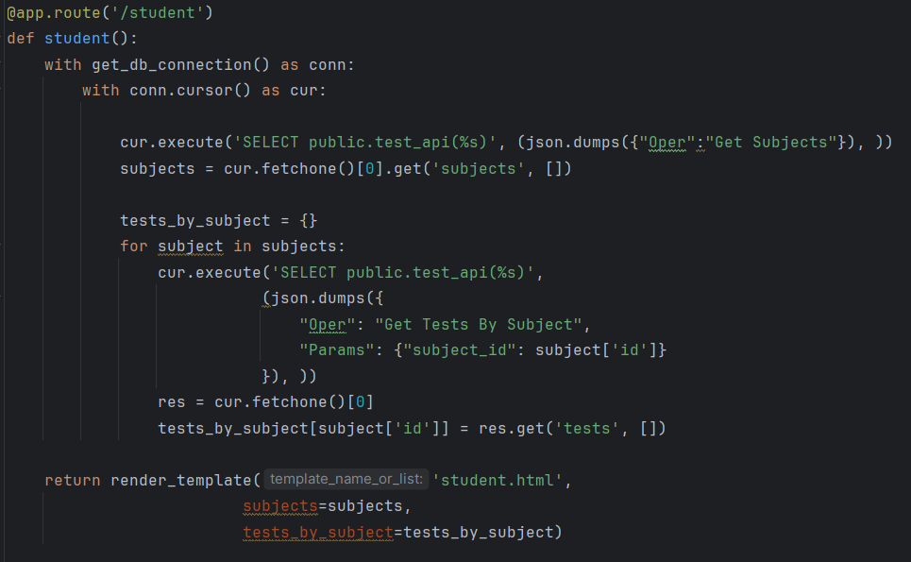
Рисунок 2.9 – Маршрут «/student» с использованием HTTP-метода GET
Маршрут прохождения теста «/test/<int:test_id>» предназначен для отображения интерфейса прохождения теста. При обращении к маршруту выполняется проверка прав доступа пользователя к указанному тесту. Далее с помощью функции «GetTest» получаются все необходимые данные по тесту. Просмотр результатов теста осуществляется по маршруту «/student/test_results/int:test_id». Через функцию «GetTestInfo» получается информация по тесту, далее идет определение типа теста. Для стандартного теста отображается количество правильных ответов. Результаты получают через функцию «GetStandsrtTestResult». Для диагностического теста результаты получают через функцию «GetDiagnosticResult». На выходе отображается анализ ответов студента.
Маршрут преподавателя «/teacher/create_test» предназначен для создания нового теста преподавателем и обрабатывается методом POST. В тело запроса передаются такие параметры как идентификатор предмета «subject_id», название теста «test_name», тип теста «test_type», который может принимать значения «standard» или «diagnostic». После проверки на права преподавателя с помощью функции «CreateTest» создается новый тест. Программный код маршрута «/student» представлен на рисунке 2.10.
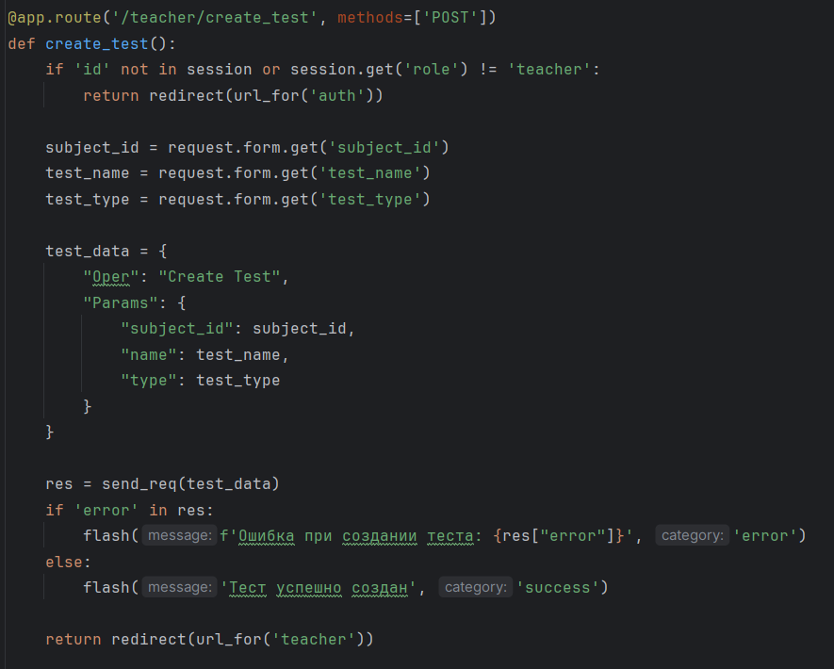
Рисунок 2.10 – Маршрут «/teacher/create_test» с использованием HTTP-метода POST
Маршрут «/teacher/editor/<int:test_id>» использует метод GET и предназначен для редактирования теста с указанным идентификатором «test_id». После получения данных из теста определяется поведение редактора. Для диагностических тестов загружаются различные типы, на что будет проводиться диагностика студента, затем отображается специальный редактор для диагностических тестов. Суть специального редактора заключается в том, что перед тем, как вводить варианты ответов, пользователь видит, какой вариант ответа к какому из введенных ранее типов относится. Для стандартных тестов используется обычный редактор. В обоих случаях через функцию «GetTasksForAnswer» подгружаются дополнительные данные – задания, связанные с вариантами ответов. Маршрут просмотр результатов «/teacher/test_results» по методу GET. Сначала выполняется получение списка предметов и соответствующих тестов — аналогично тому, как это реализовано в маршруте «/student». После выбора конкретного теста система запрашивает результаты прохождения с помощью функции «GetResultsForTest».
Одним из административных маршрутов системы является маршрут управления пользователями «/admin/users». Маршрут управления пользователями доступен только администраторам системы и реализован методом GET. После осуществления проверки на права доступа текущего пользователя система обращается к базе данных через хранимую процедуру «GetUsers» для получения полного списка зарегистрированных пользователей. Параллельно выполняется второй запрос через процедуру «GetGroups», который извлекает информацию обо всех существующих в системе группах. Полученные данные структурируются в виде JSON-объекта. Этот объект передается в шаблон admin.html, который отвечает за визуализацию интерфейса управления пользователями. В результате администратор получает полный обзор пользовательской базы системы с возможностью последующего управления через соответствующие интерфейсные элементы. Маршрут работы с группами «/admin/groups» поддерживает как GET, так и POST методы HTTP и предоставляет три ключевые операции для администратора системы. При GET-запросе система выполняет получение списка всех существующих групп через хранимую процедуру «GetGroups». Эти данные передаются в шаблон «group.html», который формирует интерфейс просмотра групп. POST-запросы используются для модификации списка групп. При добавлении новой группы система вызывает хранимую процедуру «CreateGroup», передавая ей параметры новой группы. После успешного создания происходит перенаправление администратора обратно на страницу списка групп. Функционал управления учебными предметами «/admin/subjects», аналогично предыдущему маршруту, реализован через GET и POST методы. GET-запрос отвечает за отображение текущего списка предметов, который получается через хранимую процедуру «GetSubjects» и визуализируется в шаблоне «subject.html». Операции модификации списка предметов выполняются через POST-запросы. Для добавления нового предмета используется процедура «CreateSubject», которая принимает параметры создаваемого предмета. Операция удаления существующего предмета выполняется через «DeleteSubject» с указанием идентификатора удаляемого предмета.
Функция «send_req» является универсальным методом для взаимодействия с базой данных. Она устанавливает соединение с базой данных, создает курсор, вызывает хранимую процедуру «test_api», передавая JSON-данные, после чего возвращает результат.
Модуль «_init_.py» реализует подключение к СУБД «PostgrsSQL». В особенности реализации подключения входит использование драйвера «psycopg2» для работы с «PostgreSQL». Конфигурационные параметры хранятся в словаре «DB_CONFIG». Параметры, представленные на рисунке 2.11, включают:
- dbname: имя базы данных;
- user и password: учетные данные для подключения;
- host: адрес сервера базы данных, в данном случае локальный;
- port: порт подключения, стандартный 5432 для PostgreSQL.
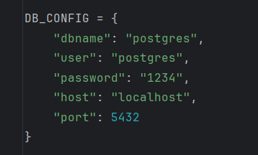
Рисунок 2.11 – Словарь «DB_CONFIG» с конфигурационными параметрами
Основной функцией модуля является «get_db_connection». Она устанавливает соединение с «PostgreSQL» используя параметры «DB_CONFIG», а также возвращает объект соединения для последующей работы.
Таким образом, серверная часть системы представляет собой комплексное решение, построенное на архитектуре «клиент-сервер» с четким разделением ответственности между компонентами. Использование трехуровневой модели обеспечивает хорошую масштабируемость, а разделение маршрутов по ролям упрощает поддержку кода. В технических аспектах реализации применение фреймворка «Flask» обеспечило гибкость при обработке HTTP-запросов.

2.4 Этапы проектирования базы данных для комплекса
программных модулей для диагностики аксиологического поведения студентов
Для проектирования и создания базы данных для программного продукта была выбрана объектно-реляционная система управления базами данных «PostgresSQL». СУБД позволяет гибко управлять базами данных. С ее помощью можно создавать, модифицировать или удалять записи, отправлять транзакцию – набор из нескольких последовательных запросов на особом языке запросов SQL. «PostgreSQL» является объектно-реляцинной СУБД. Реляционный подход означает, что данные, которые в них хранятся, представляются в виде записей, связанных друг с другом отношениями. В объектной модели данные представляются в виде объектов, их атрибутов, методов и классов. «PostgreSQL» обеспечивает поддержку большого количества типов записи информации. Это не только стандартные целочисленные значения, числа с плавающей точкой, строки и булевы значения, но и денежный, геометрический, перечисляемый, бинарный и другие типы. «PostgreSQL» работает со сложными, составными запросами. Система справляется с задачами разбора и выполнения трудоемких операций, которые подразумевают и чтение, и запись, и валидацию одновременно. В СУБД реализована клиент-серверная архитектура, когда база данных хранится на сервере, а доступ к ней осуществляется с клиентских компьютеров, что дает возможность одновременного доступа к базе с нескольких устройств [7].
В рамках проектирования базы данных комплекса программных модулей для диагностики аксиологического поведения студентов были выявлены основные сущности (объекты), их атрибуты (свойства) и взаимосвязи между ними. Всего было выделено девять основных сущностей и их атрибутов, которые представлены ниже.
1. Users (Пользователи)
- id (уникальный идентификатор)
- login (логин для входа)
- password (пароль)
- name (имя)
- surname (фамилия)
- role (роль: студент/преподаватель)
- group (ссылка на группу)
2. Groups (Группы)
- id (уникальный идентификатор)
- name (название группы)
3. Assignments (Назначения)
- id (уникальный идентификатор)
- group_id (ссылка на группу)
- user_id (ссылка на пользователя)
4. Subject (Дисциплины)
- id (уникальный идентификатор)
- name (название дисциплины)
5. Test (Тесты)
- id (уникальный идентификатор)
- questions (список вопросов)
- subject (дисциплина)
- type (тип теста)
6. Questions (Вопросы)
- id (уникальный идентификатор)
- text (текст вопроса)
- answer (правильный ответ)
- test (принадлежность к тесту)
- key (ключ для оценки)
7. Answer (Ответы)
- id (уникальный идентификатор)
- text (текст ответа)
- question (связанный вопрос)
- correct (флаг правильности)
- personality_type_id (тип личности для диагностических тестов)
8. Task (Задания)
- id (уникальный идентификатор)
- answer_id (связанный ответ)
- text (текст задания)
9. User_answer (Ответы пользователей)
- id (уникальный идентификатор)
- question_id (связанный вопрос)
- answer_id (выбранный ответ)
- user_id (пользователь)
Между вышеперечисленными сущностями были построены взаимосвязи. Можно выделить три основных типа взаимосвязей: «Многие ко многим», «Один ко многим» и «Один к одному». Связь «Один ко многим» наиболее распространенный тип связи. Он соединяет такие объекты как:
- «Test» и «Questions»: один тест содержит множество вопросов, но каждый вопрос принадлежит только одному тесту;
- «Questions» и «Answer»: один вопрос может иметь несколько вариантов ответов, но каждый ответ относится только к одному вопросу;
- «Subject» и «Test»: одна дисциплина может включать множество тестов, но тест относится только к одной дисциплине
- «User» и «User_answer»: один пользователь может дать множество ответов, но каждый ответ фиксируется за конкретным пользователем;
- «Answer» и «Personality_type: один диагностический вариант может характеризоваться несколькими ответами, каждый ответ относится только к одному типу личности.
Все связи «Один ко многим» реализованы через внешние ключи: в дочерней таблице создается поле с ID родительской записи.
Связь «Многие ко многим» реализуется через промежуточную таблицу «Assignments». Так, один пользователь может состоять в нескольких группах и в одной группе может быть несколько пользователей. Таблица «Assignments» содержит составной первичный ключ из ID обеих сущностей. Связь «Один к одному» наименее распространенный. С помощью нее соединены объекты «Answer» и «Task»: каждый ответ может иметь одно дополнительное задание, и каждое задание привязано к конкретному ответу.
Для проектирования комплекса программных модулей для диагностики аксиологического поведения была выбрана ER-модель, представленная на рисунке 2.12.
Данная модель обеспечивает четкую структуру данных, позволяя явно выделить основные сущности системы и связи между ними. ER-модель предоставляет удобные средства визуализации сложных взаимосвязей, таких как отношение «Многие ко многим» между пользователями и группами, реализуемое через промежуточную таблицу «Аssignments». Преимущества ER-модели в контексте разрабатываемой системы проявляются в нескольких аспектах. Модель обеспечивает полноценное отражение предметной области за счет четкого разделения сущностей с их атрибутами и наглядного отображения связей между ними, например, через таблицу «User_answer».
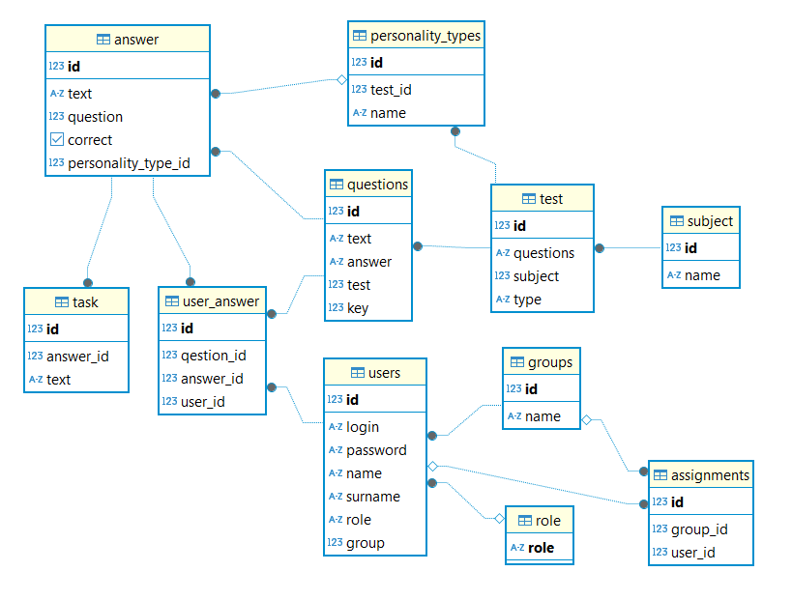
Рисунок 2.12 – ER-модель комплекса программных модулей для
диагностики аксиологического поведения студентов
Гибкость модели позволит легко расширить систему в будущем. Например, добавить новые или ввести дополнительные связи без необходимости кардинального перепроектирования. За счет создания прозрачности связей между сущностями ER-модель способствует созданию нормализованной структуры данных, минимизирующей избыточность и упрощающей составление аналитических SQL-запросов.
При реализации базы данных для текстовых данных используется varchar с явным указанием NOT NULL. Внешние ключи «FOREIGN KEY» обеспечивают ссылочную целостность, а каскадное удаление «ON DELETE CASCADE» автоматически удаляет связанные записи. Каскадное удаление гарантирует сохранение ссылочной целостности базы данных при удалении записей, то есть при удалении теста автоматически удаляются все связанные вопросы в таблиц «questions», при удалении вопроса удаляются все варианты ответов в таблице «answer», при удалении пользователя очищаются все его ответы в таблице «user_answer». Это способствует отсутствию необходимости в ручном удалении кода зависимых записей. Клиентскому приложению достаточно будет выполнить один DELETE-запрос. За счет выполнения каскадного удаления на уровне СУБД обеспечивается минимизация сетевого трафика из-за выполнения удаления одним запросом, а также атомарность операций, удаляя либо всю цепочку данных, либо ничего. Для системы тестирований каскадное удаление дает свои преимущества. Для администратора это упрощение управления учебными курсами, так как при удалении предмета автоматически удалятся все тесты, связанные с ним. Для преподавателей с помощью каскадного удаления происходит автоматическая очистка результатов студентов при изменении теста.
Всего в системе реализовано 36 хранимых процедуры, которые обеспечивают весь функционал работы с данными. В таблице 2.1 представлен список всех функций с описанием их значения.
Таблица 2.4 – Функции и их значения
№ | Функция | Значение функции
1 | add_diagnostic_question | Добавляет диагностический вопрос с привязанными ответами для разных типов объектов. Принимает текст вопроса, ID теста и массив ответов с указанием типов объектов.
2 | add_personality_type | Создает новый тип личности для диагностического теста. Принимает название типа и ID теста.
3 | auth_user | Осуществляет аутентификацию пользователя по логину, паролю и роли. Возвращает данные пользователя или сообщение об ошибке.
4 | create_answer | Создает новый вариант ответа на вопрос теста. Указывается текст ответа, ID вопроса и признак правильности.
Продолжение таблицы 2.4
5 | create_assignment | Создает назначение преподавателя на учебную группу. Проверяет уникальность назначения.
6 | create_group | Добавляет новую учебную группу в систему. Проверяет, что название группы указано.
7 | create_question | Создает новый вопрос в тесте. Указывается текст вопроса, ID теста и дополнительные параметры.
8 | create_subject | Добавляет новый учебный предмет. Проверяет, что название предмета указано.
9 | create_task | Создает задание, связанное с конкретным ответом на вопрос.
10 | create_test | Создает новый тест по указанному предмету. Определяет тип теста (стандартный/диагностический).
11 | create_user | Регистрирует нового пользователя в системе. Проверяет уникальность логина и существование указанной роли.
12 | create_user_answer | Фиксирует ответ пользователя на вопрос теста. Связывает пользователя, вопрос и выбранный ответ.
13 | delete_answer | Удаляет вариант ответа по ID. Проверяет существование ответа перед удалением.
14 | delete_assignment | Удаляет назначение преподавателя на группу. Возвращает статус успешности операции.
15 | delete_group | Удаляет учебную группу. Предварительно проверяет существование группы.
16 | delete_personality_type | Удаляет тип личности из диагностического теста. Проверяет привязку к тесту.
17 | delete_question | Удаляет вопрос теста по ID. Автоматически удаляет связанные ответы благодаря каскадному удалению.
18 | delete_subject | Удаляет учебный предмет. Предварительно удаляет все связанные тесты.
19 | delete_test | Удаляет тест по ID. Каскадно удаляет все связанные вопросы и ответы.
20 | delete_user | Удаляет пользователя из системы. Проверяет существование пользователя перед удалением.

Окончание таблицы 2.4
21 | get_assignments | Возвращает список всех назначений преподавателей на группы с дополнительной информацией.
22 | get_diagnostic_result | Формирует результат диагностического теста для конкретного студента, определяя преобладающий тип личности.
23 | get_groups | Возвращает список всех учебных групп в системе.
24 | get_results_for_test | Формирует сводный отчет по результатам прохождения теста всеми студентами.
25 | get_standard_test_result | Формирует результат стандартного теста для конкретного студента с подсчетом правильных ответов.
26 | get_student_results_for_test | Возвращает детализированные результаты теста для конкретного студента.
27 | get_subjects | Возвращает список всех учебных предметов в системе.
28 | get_tasks_for_answer | Возвращает список заданий, связанных с конкретным ответом на вопрос.
29 | get_test | Возвращает полную структуру теста: вопросы, ответы и (для диагностических тестов) типы личности.
30 | get_tests_by_subject | Возвращает список всех тестов по указанному предмету.
31 | get_test_info | Возвращает основную информацию о тесте (название, тип, предмет).
32 | get_user | Возвращает данные конкретного пользователя по ID.
33 | get_users | Возвращает список всех пользователей системы.
34 | get_users_by_role | Возвращает список пользователей с указанной ролью (студент, преподаватель, администратор).
35 | set_user | Обновляет данные пользователя. Позволяет изменить логин, пароль, имя, фамилию и роль.
36 | test_api | Главная функция-роутер, которая принимает все запросы к API и перенаправляет их в соответствующие функции.
Все функции используют единый формат ввода, вывода и включают обработку ошибок с возвратом структуры. Большинство функций проверяют существование связанных сущностей перед выполнением операций.
Таким образом, база данных системы представляет сбой продуманную реляционную структуру, соответствующую требованиям разработки. Ключевыми характеристиками являются организация данных, четкое разделение сущностей, поддержку двух типов тестирования, специализированные операции для обработки тестов, целостность данных, хорошая производительность, масштабируемость и безопасность.

2.5 Квантификация пользовательского интерфейса комплекса
программных модулей для диагностики аксиологического поведения студентов
В данном пункте будет рассмотрен расчет времени, которое нужно для доступа к различным объектам пользовательского интерфейса программного продукта. Расчет будет производиться для 5 сценариев, соответствующих модулям программного комплекса. В табице 2.5 приведена номенклатура временных интервалов при квантификации пользовательского интерфеса [16].
Первый сценарий касается модуля авторизации. Пользователь попадает на титульный экран сайта, после чего производит вход в систему с пределнным логином, паролем и выбранной ролью.
Первый сценарий осуществляется через следующие последовательности действий:
- переход на экран авторизации: КР;
- введение логина: КНМ + время для ввода логина (7 сек);
- введение пароля: НРКНМ + время для ввода пароля (7 сек);
- выбор роли и нажатие кнопки «Вход»: РКРКРК.
В результате расчета получено значение времени затрачиваемого на выполнение первого сценария пользователем, и оно составляет 24,6 секунды.

Таблица 2.5 – Номенклатура временных интервалов при квантификации интерфейса
Обозначение | Временной интервал, с | Описание
К | 0,20 | Нажатие клавиши. Время. необходимое, чтобы нажать клавишу
Р | 1,10 | Указание. Время, необходимое пользователю для того, чтобы указать какую-то позицию на экране монитора
Н | 0,40 | Перемещение. Время, необходимое пользователю для того, чтобы переместить руку с клавиатуры на ГУВ или с ГУВ на клавиатуру.
М | 1,35 | Ментальная подготовки. Время, необходимое пользователю для того, чтобы умственно подготовиться к следующему шагу.
R | Эмпирически по характеристикам устройства | Ответ. Время, в течение которого пользователь должен ожидать ответ компьютера
Второй сценарий подразумевает работу модуля работы с пользователями, а именно работу администратора, который может добавлять пользователей, создавать дисциплины и группы, а также осуществлять назначения.
Второй сценарий осуществляется через следующие последовательности действий:
- ввод логина, пароля, фамилии и имени пользователя: (РКМ)*4;
- выбор группы и роли для пользователя и нажатие кнопки «Добавить»: (РК)*5;
- создание дисциплины и нажатие кнопки «Добавить»: РКРКМ + время для ввода дисциплины (7 сек) + РК;
- создание группы и нажатие кнопки «Добавить»: РКРКМ + время для ввода группы (5 сек) + РК;
- осуществление назначения группы для преподавателя: (РК)*6.
В результате расчета получено значение времени затрачиваемого на выполнение второго сценария пользователем, куда входит полная работа администратора, а именно создание пользователей, создание дисциплин и групп, осуществление назначений групп для преподавателей. Итоговое значение составляет 47,4 секунды.
Третий сценарий подразумевает работу модуля создания тестирований, который осуществляет пользователь-пеподаватель.
Третий сценарий осуществляется через следующие последовательности действий:
- выбор дисциплины, нажатие на кнопку «Создать тест», введение его названия, выбор типа теста и нажатие кнопки «Добавить тест»: РКРКМ + время для ввода группы (10 сек) + РКРК;
- создание стандартного теста из пяти вопросов, где (РКМ + время для ввода вопроса / ответа (7 сек))*5 – время создания вопроса с четырьмя вариантами ответов на него: (РКМ+ время для ввода вопроса / ответа)*5*5;
- создание диагностического теста из пяти вопросов, где (РКМ)*4 – ввод вариантов диагностики для текста, а (РКМ + время для ввода вопроса / ответа)*5 – время создания вопроса с четырьмя вариантами ответов на него: (РКМ)*4 + (РКМ+ время для ввода вопроса / ответа)*5*5.
Таким образом, значение времени затрачиваемого на выполнение третьего сценария пользователем при создании стандартного теста равно примерно 4 минутам, а выполнение третьего сценария пользователем при создании диагностического теста равно примерно 4 минутам 20 секундам.
Четвертый сценарий подразумевает модуль прохождения тестирования. Выполнение осуществляется пользователем студентом. Четвертый сценарий заключается в ответе на все вопросы ответа. Рассмотрим время ответов на пять вопросов: РК(МРК)*5.
В результате расчета получено значение времени затрачиваемого на выполнение четвертого сценария пользователем, которое составляет 14,55 секунды.
Пятый сценарий осуществляет модуль обработки результатов тестирований. Так как в интерфейсе нет конкретного отображения подсчета результатов, так как они происходят на сервере, рассмотрим время, осуществляемое на просмотр результатов тестирования от пользователя-преподавателя и пользователя-студента.
Пользователь-преподаватель может просмотреть результаты, перейдя на вкладку «Результаты» и выбрав дисциплину: РКРК. Далее преподаватель просматривае результаты. Общее время, затрачиваемое на выполнение пятого сценария пользователем-преподавателем, а именно перехода пользователя на новую вкладку и выбора дисциплины составляет 2,6 секунды.
Пользователь-студент просматривает свои результаты повторно нажав на тест, по которому он хочет увидеть повторно результат: РК. Таким образом, общее время захода пользователя-студента на страницу теста для просмотра результатов будет равно 1,3 секунды.
В результате проведенных расчетов делаем вывод, что временные затраты, которые производит пользователь на указанных сценариях имеют допустимые значения. Интерфейс является не перегруженным, высоко функциональным и понятным для пользователя.

2.6 Выводы по 2 главе
На основании проведенного анализа проектных решений комплекса программных модулей для диагностики аксиологического поведения студентов можно сделать ряд выводов. В рамках концептуальной модели была рассмотрена структура, принципы взаимодействия и функциональное назначение каждого модуля из комплекса программных модулей; приведено описание трехуровневой архитектуры программного продукта с четким разделением функционала, а также применен подход с вынесением логики приложения в базу данных. Были представлены схема взаимодействия программных модулей и структурная схема программного продукта.
В клиентской части программного продукта были рассмотрены сценарии использования веб-приложения с точки зрения трех видов пользователей: администратора, преподавателя и студента; были представлены блок-схемы работы всех модулей и описание к каждой схеме, созданы интуитивно понятные интерфейсы для каждой категории пользователей, обеспечена удобная навигация по разделам системы. Клиентская часть системы представляет собой веб-приложение, обеспечивающее интуитивно понятный интерфейс для трех категорий пользователей и четко разделяющий их функционал. Визуализация результатов прохождения тестирований отображена для пользователей в понятной форме, а минималистичный дизайн не перегружен лишними элементами, что позволяет не отвлекаться на красочность во время пользования продуктом.
Серверная часть построена на сочетании языка программирования «Python» и фраемворка «Flask» с оптимальной маршрутизацией запросов, реализована система аутентификации и авторизации. Было рассмотрено содержимое основных компонентов серверной части – «main.py», «routes.py» и «_init_.py», общие маршруты и маршруты каждого из пользователей. Таким образом, серверная часть системы представляет собой комплексное решение, построенное на архитектуре «клиент-сервер» с четким разделением ответственности между компонентами. Использование трехуровневой модели обеспечивает хорошую масштабируемость, а разделение маршрутов по ролям упрощает поддержку кода.
В рамках проектирования базы данных были рассмотрены все сущности и их атрибуты, а также представлено полное их описание. Далее были рассмотрены связи объектов друг с другом. Разработана ER-модель базы данных и описаны ее преимущества. Разработана реляционная структура, состоящая из одиннадцати таблиц, реализовано и рассмотрено 36 хранимых процедур для всех операций с данными, оптимизированы запросы для работы с результатами теста. Разработанные проектные решения демонстрируют комплексный подход к созданию специализированного программного обеспечения для диагностики аксиологического поведения, учитывающий как технические аспекты реализации, так и специфику образовательной деятельности.
В результате квантификации пользовательского интерфейса можно сделать вывод, что временные затраты, которые производит пользователь на указанных сценариях имеют допустимые значения. Интерфейс является не перегруженным, высоко функциональным и понятным для пользователя.
3 РЕЗУЛЬТАТЫ ЭКСПЛУАТАЦИИ КОМПЛЕКСА
ПРОГРАММНЫХ МОДУЛЕЙ ДЛЯ ДИАГНОСТИКИ
АКСИОЛОГИЧЕСКОГО ПОВЕДЕНИЯ СТУДЕНТОВ

3.1 Описание эксплуатации комплекса программных модулей для диагностики аксиологического поведения студентов
пользователем-администратором
В рамках представленной работы был разработан комплекс программных модулей для диагностики аксиологического поведения студентов. Ниже будут представлены интерфейсы данной разработки. На рисунке 3.1 представлен титульный лист веб-сайта комплекса программных модулей.
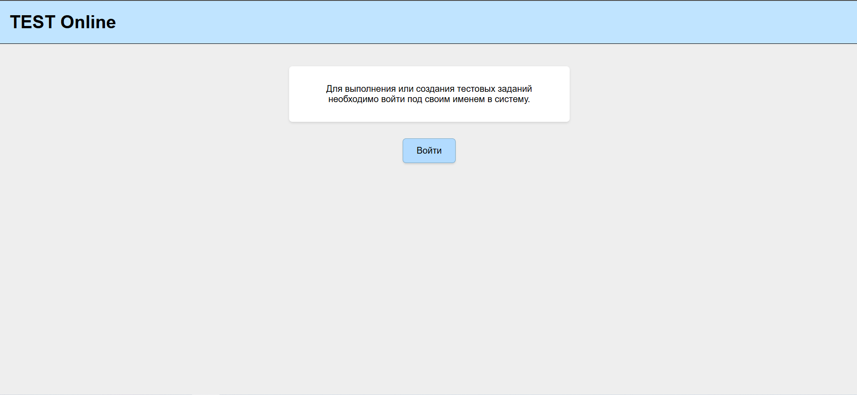
Рисунок 3.1 – Титульный экран веб-сайта комплекса
программных модулей
Нажав на кнопку «Войти» пользователь попадает на окно авторизации, которое представлено на рисунке 3.1. Начинается работа модуля авторизации. В окне авторизации представлены два поля, куда пользователь впишет свои логин и пароль, а также из выпадающего списка выберет в качестве кого он хочет авторизоваться. После всех совершенных действий пользователь нажимает на кнопку «Войти».

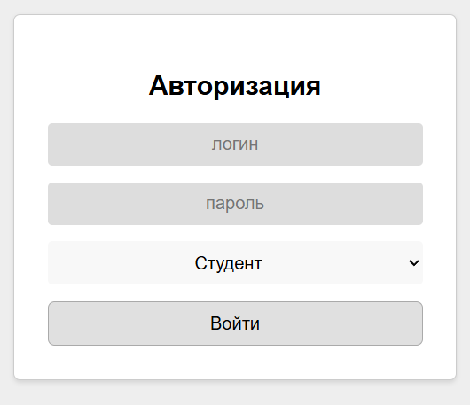
Рисунок 3.2 – Окно авторизации пользователя
Авторизовавшись в роли администратора, пользователь попадает на главную страницу управления пользователями. Начинается работа модуля управления пользователями. На главной вкладке «Пользователи» представлена таблица уже добавленных пользователей в систему. В таблице у каждого пользователя есть свой ID, логин, имя, фамилия, группа и роль. В колонке «Действия» находится кнопка «Удалить». Таблица с уже существующими пользователями представлена на рисунке 3.3.
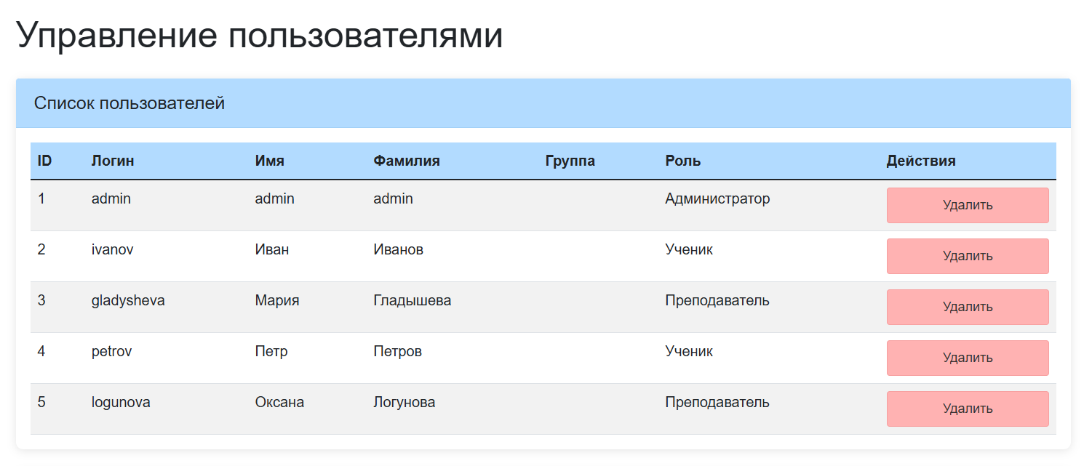
Рисунок 3.3 – Список добавленных пользователей
Ниже находится таблица, осуществляющая добавление пользователя в систему. Она представлена на рисунке 3.4. Администратор добавляет пользователей в систему вручную.
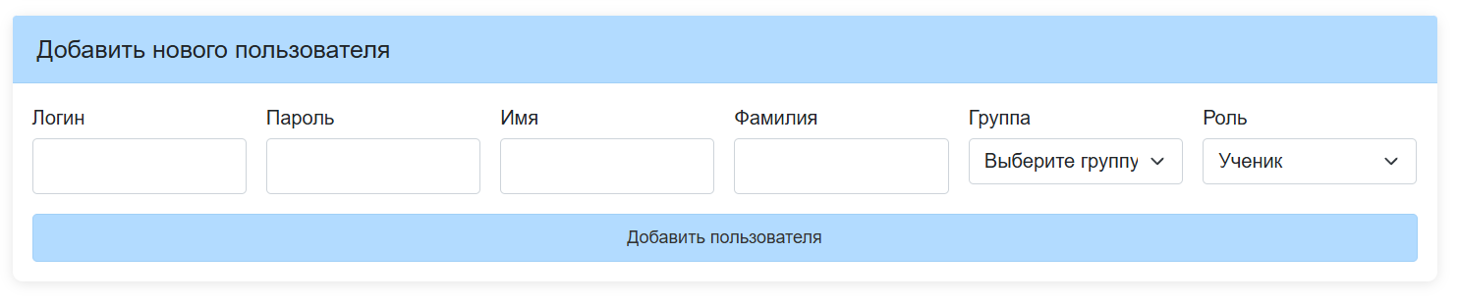
Рисунок 3.4 – Таблица для добавления нового пользователя в систему
Нажав на иконку профиля, открывается выпадающий список с остальными вкладками, доступными администратору. Они представлены на рисунке 3.5.
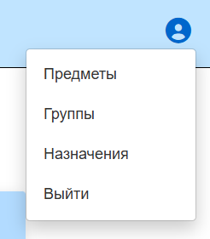
Рисунок 3.5 – Вкладки, доступные администратору
Нажав на «Предметы», открывается окно управления предметами. Там представлена таблица с уже добавленными дисциплинами на сайт, а также ниже таблица для добавления дисциплин. В таблице с уже добавленными дисциплинами в колонке «Действия» можно удалить таблицу аналогично удалению пользователя. Окно управления предметами представлено на рисунке 3.6.
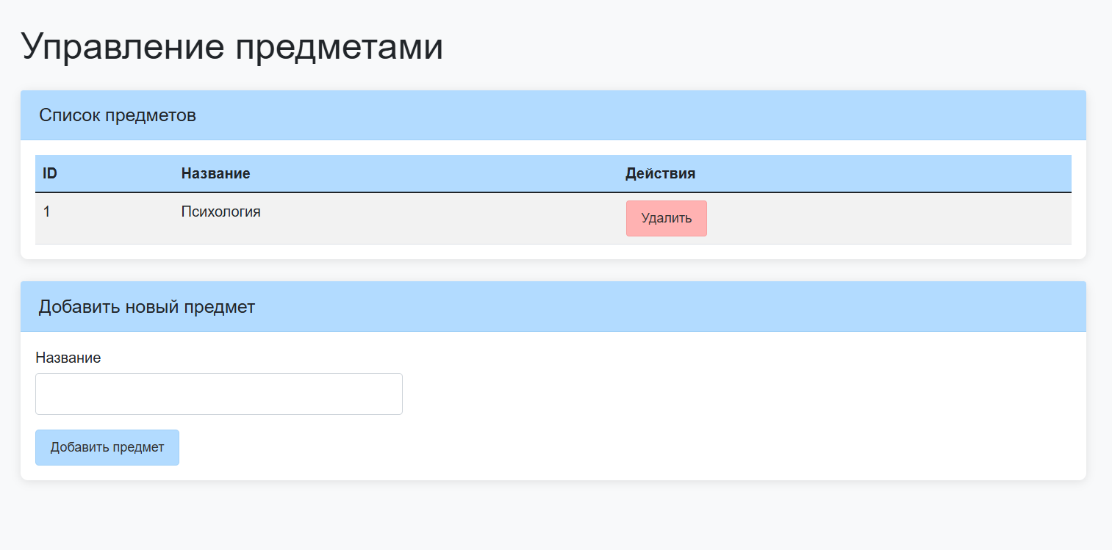
Рисунок 3.6 – Окно управления предметами
На вкладке «Группы» пользователь-администратор может добавить или удалить группу. Удаление групп происходит в окне «Список групп» по кнопке «Удалить». Добавление групп осуществляется в окне «Добавить новую группу». Необходимо ввести ее название, а затем нажать кнопку «Добавить группу». Вкладка «Группы» представлена на рисунке 3.7.
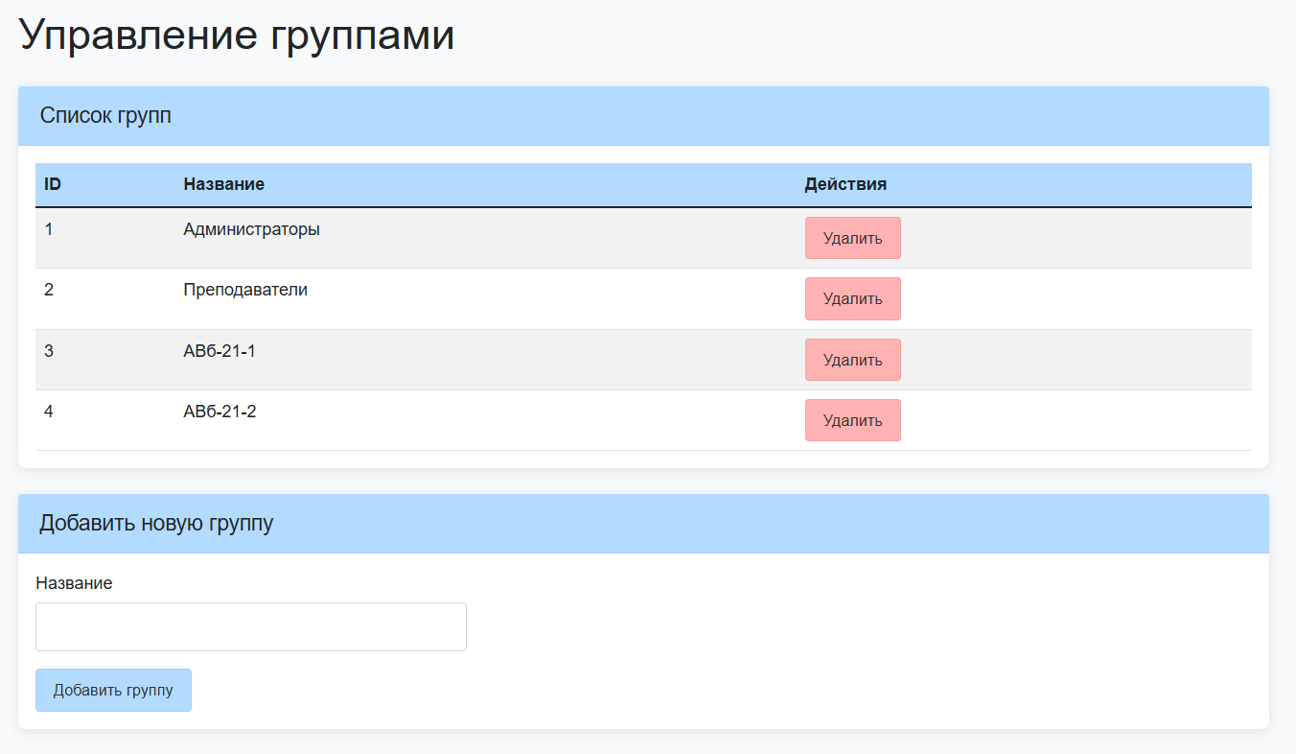
Рисунок 3.7 – Окно управления группами
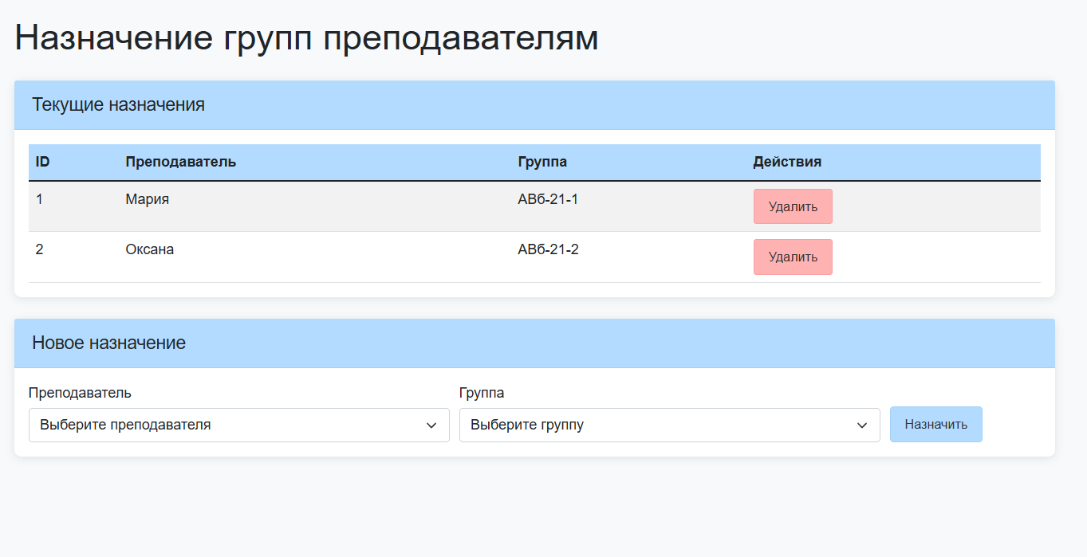
Рисунок 3.8 – Окно назначения групп преподавателям
Во вкладке «Назначения» осуществляется назначение группы преподавателю. В отдельной таблице отображаются текущие назначения существующих групп для существующих преподавателей. В таблице «Новое назначение», выбрав преподавателя, группу и нажав кнопку «Назначить» создается новое назначение. Данная вкладка представлена на рисунке 3.8.
На этом действия пользователя-администратора заканчиваются.

3.2 Описание эксплуатации комплекса программных модулей для диагностики аксиологического поведения студентов
пользователем-преподавателем
Пользователь-преподаватель, заходя на веб-сайт, попадает на титульный экран, представленный на рисунке 3.1. Нажав на кнопку «Войти» ему открывается экран авторизации, представленный на рисунке 3.2. После работы модуля авторизации пользователь-преподаватель попадает на главную страницу «Тесты», где начинается работа модуля создания тестов. Страница «Тесты» представлена на рисунке 3.9. На вкладке представлены созданные тесты. Для удобства восприятия между собой тесты разделены горизонтальными линиями светло серого цвета. Для каждой дисциплины есть кнопка «Создать тест», нажав на которую открывается экран создания теста. У созданного теста есть кнопка «Удалить тест», нажав на которую тест удаляется.
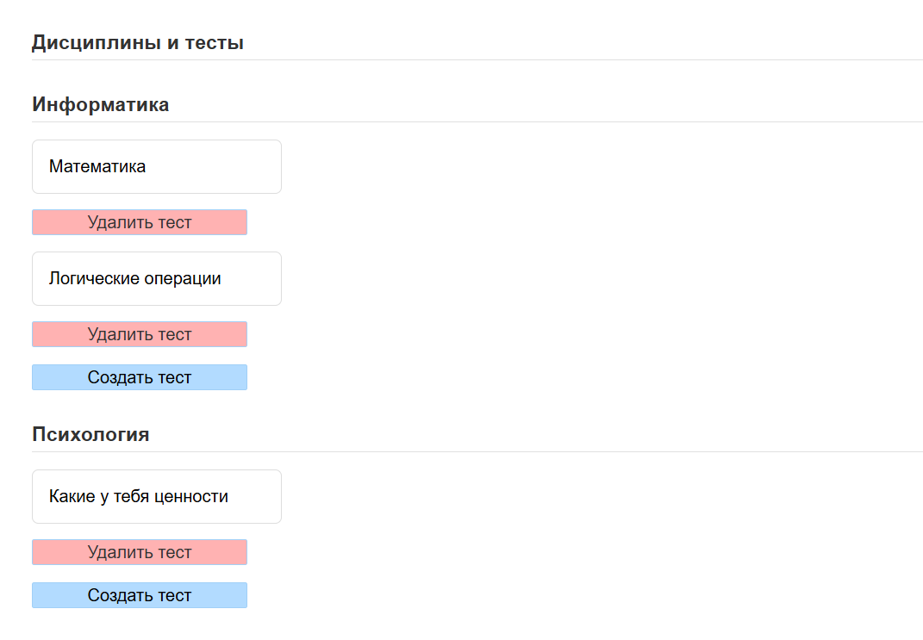
Рисунок 3.9 – Окно «Тесты»
Нажав на кнопку «Создать тест» появляется окно создания новых тестов, представленное на рисунке 3.10. В пустую ячейку вписывается название теста, а из выпадающего теста выбирается его тип: стандартный или диагностический. Далее нажимается кнопка «Создать».
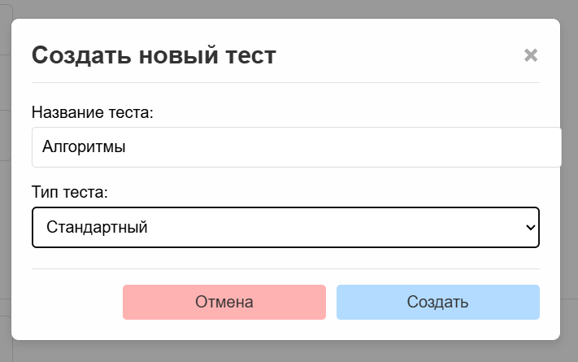
Рисунок 3.10 – Окно создания новых тестов
После создания теста он появляется под названием дисциплины на вкладке «Тесты». Нажав на сам тест, открывается окно редактирования, создания и удаления вопросов, представленный на рисунке 3.11. Рассмотрим создание стандартного теста.
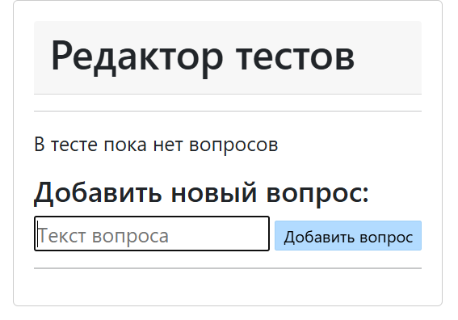
Рисунок 3.11 – Добавление вопроса в редакторе тестов
После добавления вопроса окно редактирования тестов расширяется. Оно представлено на рисунке 3.12. Теперь преподаватель может удалить вопрос, нажав на кнопку «Удалить вопрос». Под вопросом появляется поле для введения вариантов ответа. Правильный ответ отмечается галочкой в чекбоксе. Справа от чекбокса расположена кнопка для добавления вариантов ответов.
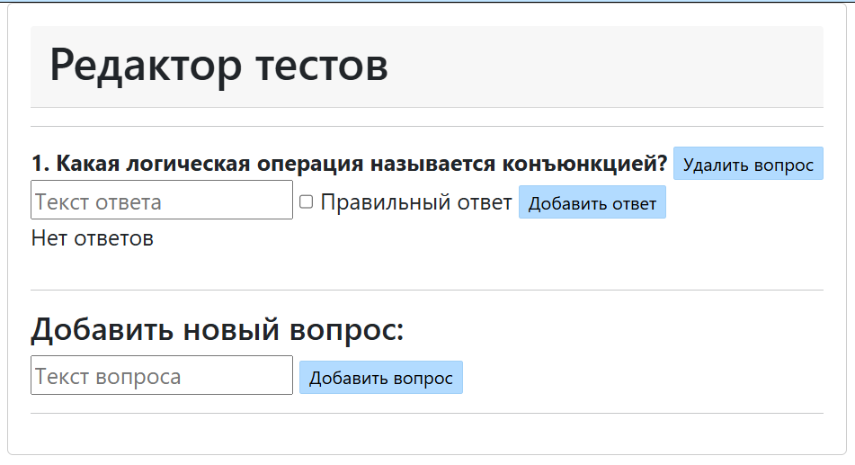
Рисунок 3.12 – Добавление ответа в редакторе тестов
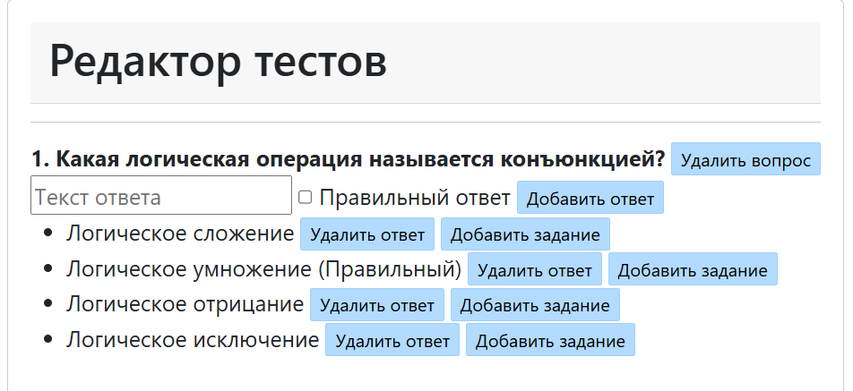
Рисунок 3.13 – Редактор тестов после добавления всех ответов к вопросу
Окно редактора тестов после добавления всех ответов на один вопрос представлено на рисунке 3.13. После добавления ответа справа от него появляются кнопки «Удалить ответ» и «Добавить задание». Правильный вариант ответа помечается справа. Нажав на кнопку «Добавить задание», преподаватель может разместить свой комментарий к ответу или задание. Поле с заполнением задания представлено на рисунке 3.14. Содержимое полей с заданиями или комментариями будет отображаться на итоговой вкладке под результатами. Если студент выбрал первый вариант ответа, то под результатами будет выводиться задание, оставленное преподавателем у первого варианта ответа. Аналогично со всеми вариантами ответа.
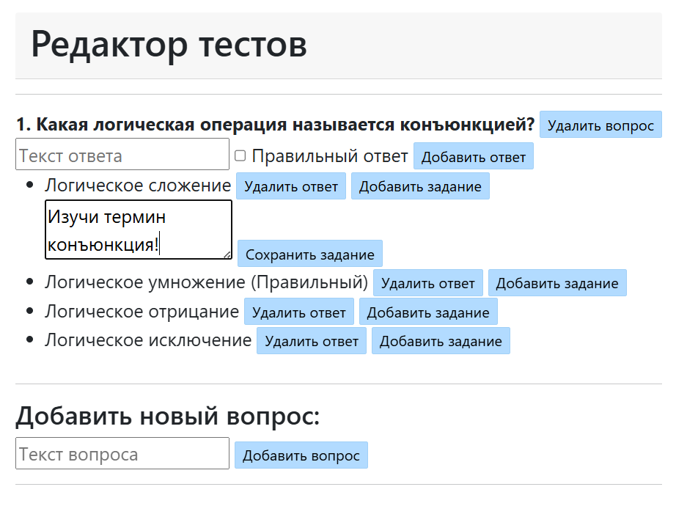
Рисунок 3.14 – Добавление комментария в редакторе тестов
Выше были рассмотрены экраны по созданию стандартных тестирований, а также их обработка результатов. Экран редактора диагностических тестов отличается от редактора стандартных тестов. Редактор диагностических тестов представлен на рисунке 3.15.
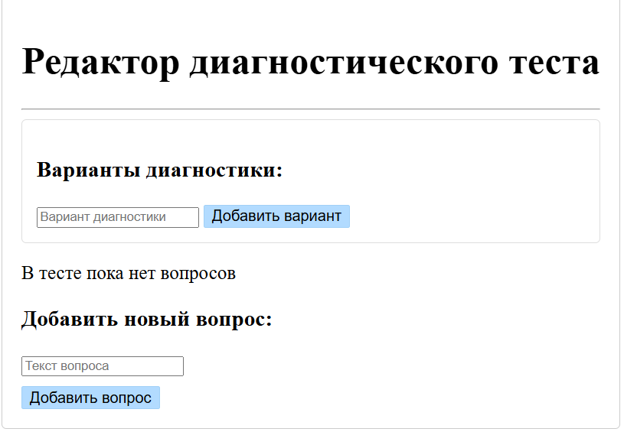
Рисунок 3.15 – Окно редактора диагностического теста
Экраны по созданию диагностического теста рассмотрено ниже. Так как тип теста диагностический, то пользователю-преподавателю необходимо внести варианты диагностики, например различные темпераменты человека: сангвиник, флегматик, меланхолик, холерик. Далее в поле для добавления вопроса преподаватель добавляет вопрос. Как только вписаны все варианты диагностики, слева от полей для ввода ответов отображается, какой вариант ответа к какому варианту диагностики относится. После добавления вопроса справа от него появляется кнопка «Удалить вопрос». Каждый вариант ответа также можно удалить, нажав кнопку «Удалить», расположенную справа от каждого варианта ответа. Варианты диагностики, создание вопросов и ответов к ним представлены на рисунке 3.16. Аналогично стандартному тесту, создание, удаление или редактирование диагностического теста сохраняется автоматически.
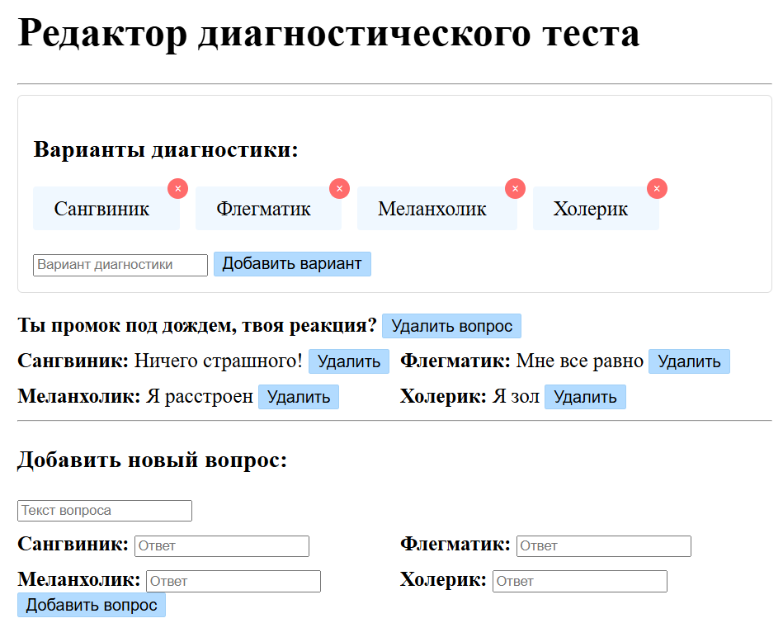
Рисунок 3.16 – Окно редактора диагностического теста после создания вопроса и ответов на него
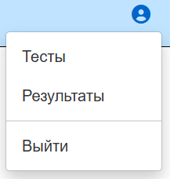
Рисунок 3.17 – Выпадающий список пользователя-преподавателя
Пользователь-преподаватель может перейти на вкладку «Результаты», где начинается работа модуля обработки результатов тестирования. Вкладка представлена в выпадающем списке на рисунке 3.17.

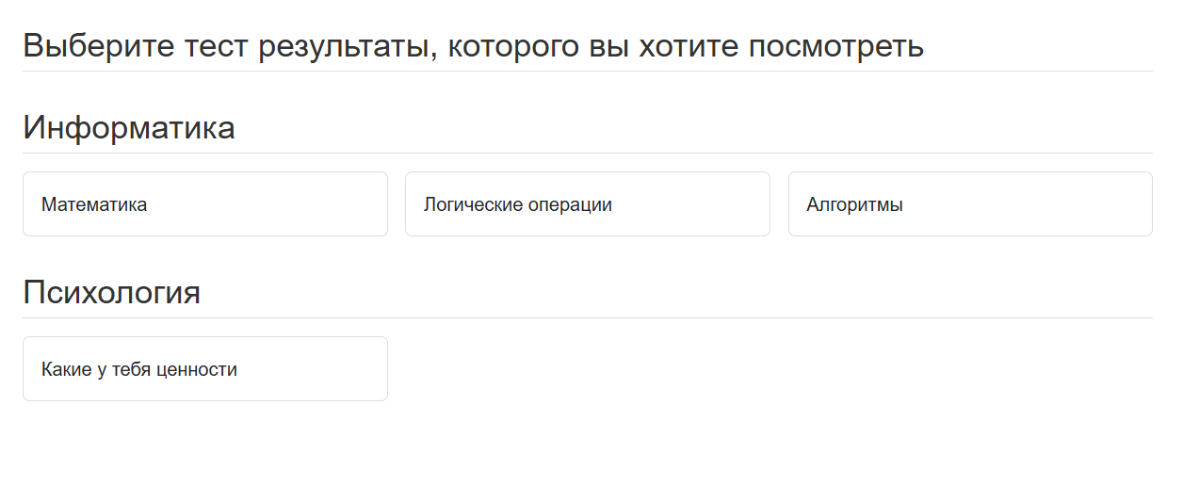
Рисунок 3.18 – Окно «Результаты»
Перейдя на вкладку «Результаты» пользователю-преподавателю открывается список дисциплин и тестов по ним, представленные на рисунке 3.16. Нажав на любой из тестов, откроются результаты по данному тесту. Если тест еще не проходили, появится соответствующее сообщение, которое представлено на рисунке 3.18.

Рисунок 3.18 – Фрагмент сообщения об отсутствии попыток
прохождения теста
Если тест был пройден, то отобразится таблица с пользователями, которые проходили данный тест. Пример результатов стандартного теста показан на рисунке 3.19.
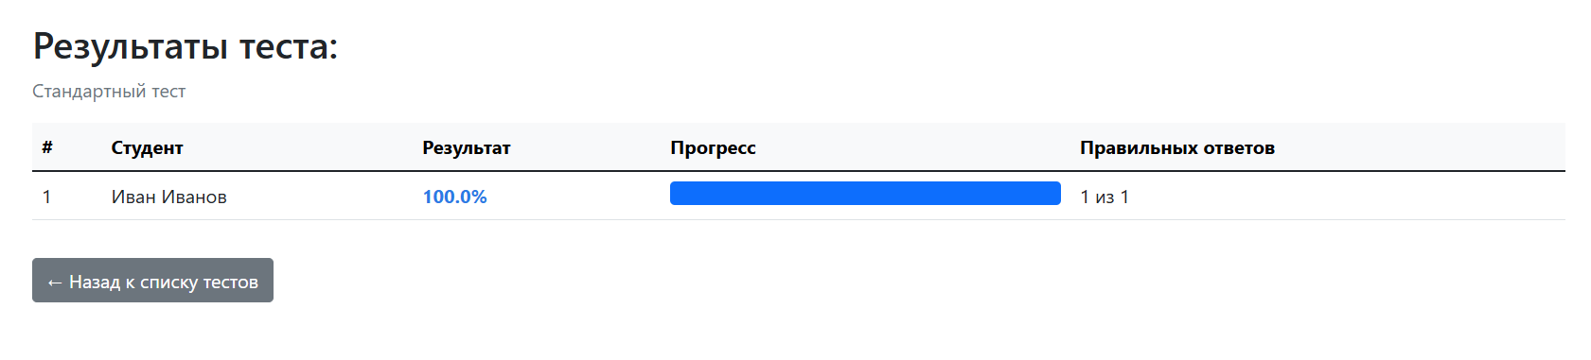
Рисунок 3.19 – Окно отображения результатов стандартного теста
В таблице с результатами прохождения стандартного тестирования отображается имя и фамилия студента, его результат в процентах, прогресс, представленный в виде заполненного поля и количество правильных ответов. В таблице с результатами прохождения диагностического тестирования, представленной на рисунке 3.20, отображается имя и фамилия студента, а также вариант диагностики, который характерен студенту.
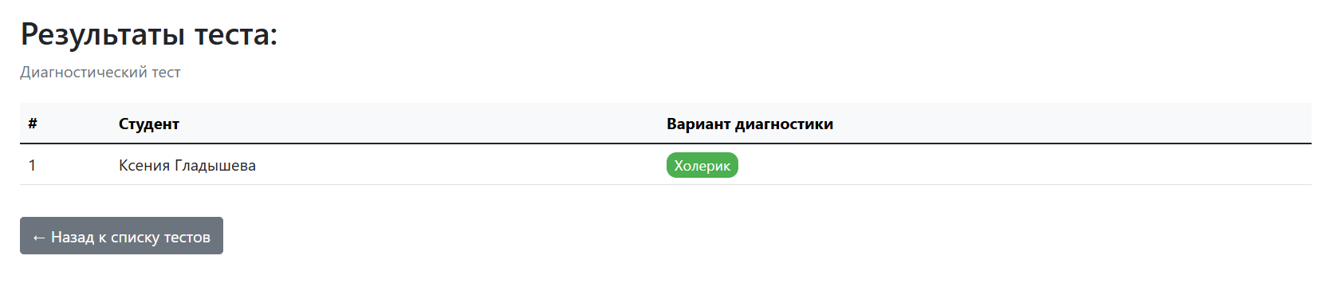
Рисунок 3.20 – Окно отображения результатов диагностического теста

3.3 Описание эксплуатации комплекса программных модулей для диагностики аксиологического поведения студентов
пользователем-студентом
Пользователь-студент, заходя на веб-сайт, попадает на титульный экран, представленный на рисунке 3.1. Нажав на кнопку «Войти» ему открывается экран авторизации, представленный на рисунке 3.2. После работы модуля авторизации пользователь-преподаватель попадает на главную страницу «Тесты», где начинается работа модуля прохождения тестов. Экран главной страницы студента представлен на рисунке 3.21.
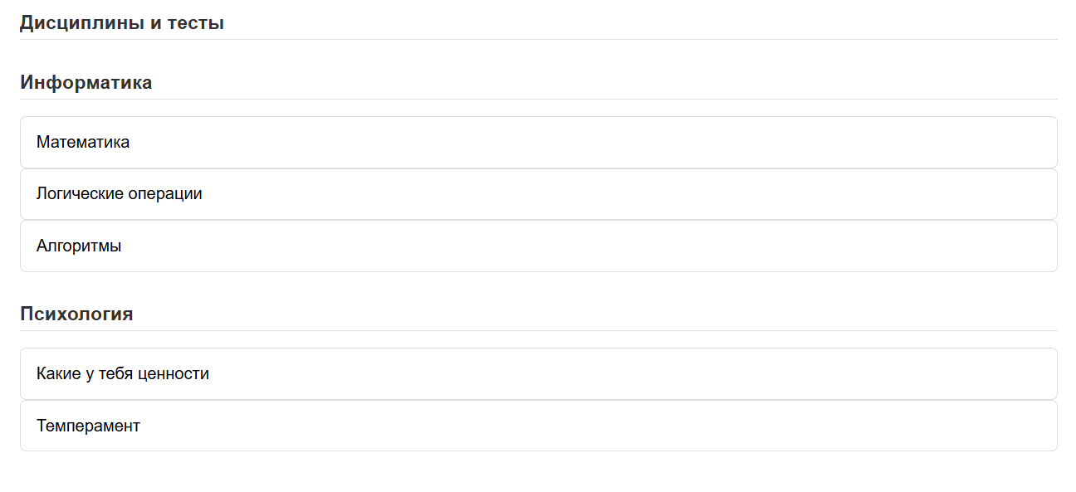
Рисунок 3.21 – Окно главной страницы пользователя-студента
При попадании студента на главную страницу начинается работа модуля прохождения тестирований. Ниже представлены экраны с прохождением стандартных и диагностических тестов. На рисунке 3.22 представлен стандартный тест по дисциплине «Информатика», где нужно выбрать правильный вариант ответа.
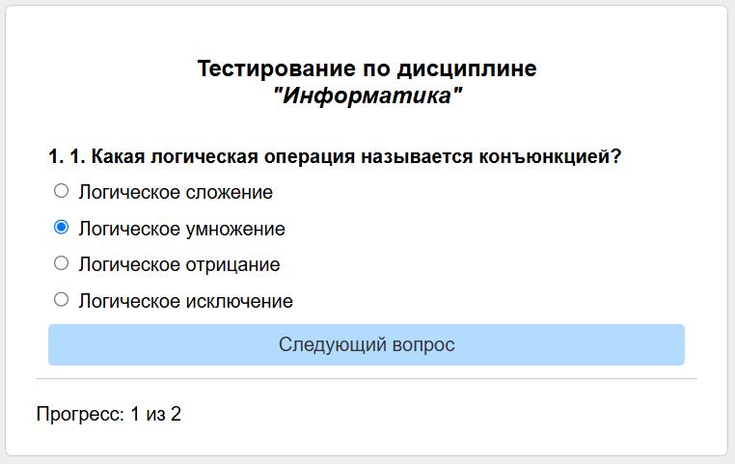
Рисунок 3.22 – Стандартный тест по дисциплине «Информатика»
На рисунке 3.23 представлен диагностический тест по дисциплине «Психология», где студенту нужно выбрать характеризующий его вариант ответа.
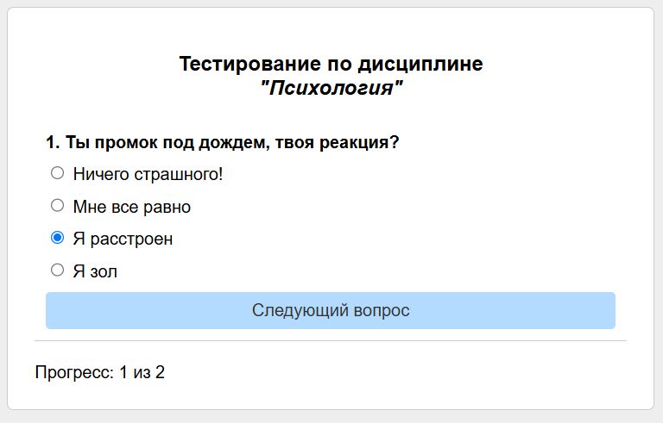
Рисунок 3.23 – Диагностический тест по дисциплине «Психология»
После прохождения тестирований студенту выдаются результаты. У стандартного теста отображается правильное количество ответов и результат в процентах, представлено на рисунке 3.24.
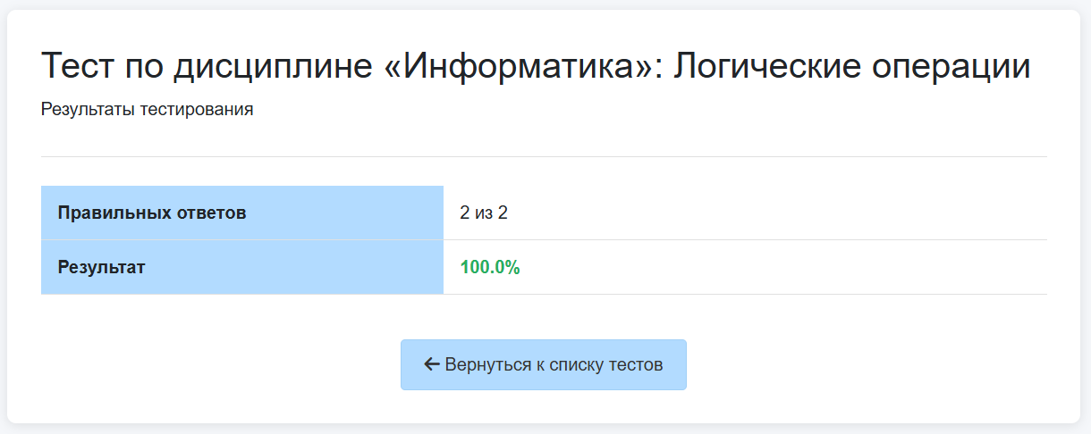
Рисунок 3.24 – Результаты стандартного теста
В результатах диагностического теста выдается определенный вариант диагностики, представлено на рисунке 3.25.
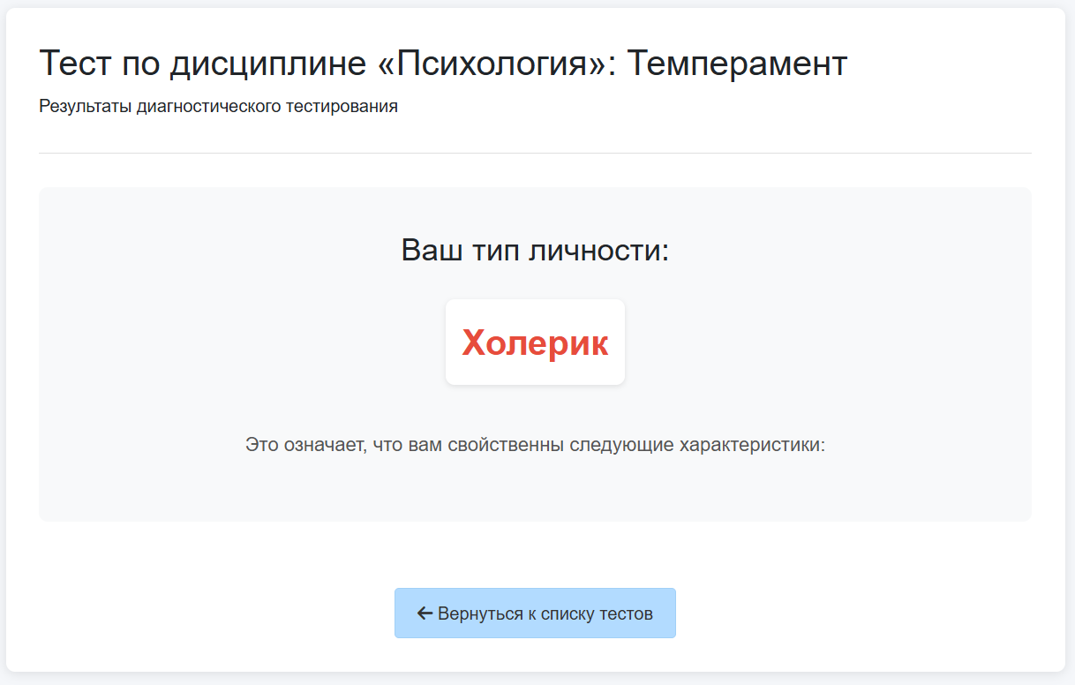
Рисунок 3.25 – Результаты диагностического теста

Пользователь-студент может пройти тест один раз. При повторной попытке прохождения тестирования, вместо вопросов будут высвечиваться результаты уже пройденного теста.

3.4 Выводы по 3 главе
Третья глава посвящена анализу результатов эксплуатации разработанного комплекса программных модулей для диагностики аксиологического поведения студентов. В ходе исследования была проверена работоспособность системы с точки зрения трех ключевых категорий пользователей: администратора, преподавателя и студента. Полученные данные подтвердили, что комплекс успешно выполняет свои функции, обеспечивая удобство взаимодействия, стабильность работы и достоверность диагностических результатов.
Для администратора система предоставляет широкие возможности управления: добавление и редактирование дисциплин и групп, а также контроль доступа пользователей. Интерфейс администрирования интуитивно понятен, что позволяет эффективно настраивать систему без необходимости дополнительного обучения.
Преподаватели, в свою очередь, получили удобный инструмент для создания тестов. Разделение на типы позволяет создавать тестирования на разные темы. Преподаватель вручную вводит вопросы и ответы, что позволяет не только создавать тесты по определенным методикам, но и придумывать их самостоятельно. Добавление задания или комментария позволяет донести до студента задание от преподавателя непосредственно сразу после прохождения теста. С помощью удобного и понятного интерфейса без труда просматривать результаты студентов, прошедших тестирования. Выделение текста или элементов соответствующими цветами позволяет сфокусировать внимание на более важных деталях.
Студенты, как конечные пользователи системы, могут доступно и без затруднений проходить тесты. Результаты отображаются сразу после ответов на все вопросы. Тест можно пройти один раз. Удобно, что при повторной попытке прохождения теста, студент видит свои результаты с первой попытки. В ходе эксплуатации не было выявлено критических ошибок, что свидетельствует о высокой надежности программного комплекса.
Таким образом, проведенное исследование подтвердило, что разработанная система соответствует поставленным задачам и готова к внедрению в образовательный процесс. Интерфейсы программного продукта просты в использовании.

ЗАКЛЮЧЕНИЕ
В современном образовательном пространстве ценностные ориентации и аксиологическое поведение студентов играют ключевую роль, определяя их учебную мотивацию, траекторию личностного роста и характер социального взаимодействия. В образовательных организациях существует потребность в эффективных методах диагностики факторов, которые позволяли бы преподавателям и администраторам образовательных учреждений более точно понимать ценностные установки студентов и, на основе полученных данных, принимать меры для оптимизации образовательного процесса. По заказу кафедры Педагогического образования и документоведения был разработан комплекс программных модулей для диагностики аксиологического поведения студентов, который будет использоваться по новым методикам диагностики, созданными вышеупомянутой кафедрой.
В работе выполнен анализ проблемы по проведению диагностики аксиологического поведения студентов. Произведен сравнительный анализ существующих аналогов. Это позволило выявить их достоинства и недостатки, что подтвердило необходимость в разработке и создании комплекса программных модулей для диагностики аксиологического поведения студентов. Для разработки определен и описан языка программирования, а также указан фраемворк, используемый для работы программного модуля. Отмечены цели и задачи выпускной квалификационной работы.
В рамках выполнения данной работы в виде блок-схем указаны основные алгоритмы работы программных модулей, использованные в программном продукте. Это повышает понимание функционирования каждого отдельно взятого модуля в комплексе программных модулей. Построена структурная схема программного продукта для наглядного понимания его архитектуры, а также приведены сценарии использования, в которых отображены возможные действия трех типов пользователей. Произведена квантификация пользовательского интерфейса, что позволило получить информацию о временных затратах, затрачиваемых на разные сценарии использования программного продукта. Показан порядок работы программы от ее запуска, до конечного прохождения теста. Ход работы проиллюстрирован рисунками.
Таким образом, по результатам анализа всего программного продукта выполнены следующие задачи:
- Произведен анализ проблемы проведения диагностических тестов студентам, рассмотрены и проанализированы существующие аналоги, выявлены критерии для создания комплекса программных модулей.
- Реализован комплекс программных модулей, приведено описание трехуровневой архитектуры программного продукта с четким разделением функционала, а также применен подход с вынесением логики приложения в базу данных. Рассмотрена концептуальная модель программного продукта, блок-схемы каждого из модулей, а также проектирование и создание базы данных.
- Спроектирован и разработан пользовательский интерфейс для работы комплекса программных модулей для диагностики аксиологического поведения студентов.
- Произведено тестирование комплекса программных модулей для диагностики аксиологического поведения студентов.
Поскольку целью работы являлось сокращение временных затрат на диагностику аксиологического потенциала и проведение анализа результатов тестирований аксиологического поведения студентов по новым методикам за счет разрабатываемого программного продукта, то поставленная задача считается выполненной в полном объеме.

СПИСОК ИСПОЛЬЗОВАННЫХ ИСТОЧНИКОВ
- Аксиология [Электронный ресурс] // Большая Российская энциклопедия. URL: https://bigenc.ru/c/aksiologiia-bb56d3 (Дата обращения: 05.05.2025).
- Аришина, Э. С. Анкетирование как метод развития аксиологического потенциала студентов в цифровой образовательной среде университета / Э. С. Аришина // Дистанционное обучение в высшем образовании: опыт, проблемы и перспективы развития : XVII Всероссийская научно-практическая конференция с международным участием, Санкт-Петербург, 19 апреля 2024 года. – Санкт-Петербург: Санкт-Петербургский гуманитарный университет профсоюзов, 2024. – С. 108-109. – EDN JQVJGO.
- Гладышева, К. С. Актуальность создания комплекса программ по аксиологическому поведению студентов / К. С. Гладышева // Актуальные проблемы современной науки, техники и образования : Тезисы докладов 83-й международной научно-технической конференции, Магнитогорск, 21–25 апреля 2025 года. – Магнитогорск: Магнитогорский государственный технический университет им. Г.И. Носова, 2025. – С. 96. – EDN XTENEK.
- Аксиологический потенциал личности будущего специалиста как научное понятие [Электронный ресурс] // CYBERLENINKA. URL: https://cyberleninka.ru/article/n/aksiologicheskiy-potentsial-lichnosti-buduschego-spetsialista-kak-nauchnoe-ponyatie (Дата обращения: 10.05.2025).
- Мелекесов Г.А. Развитие аксиологического потенциала личности студента как проблема университетского образования // Современные наукоемкие технологии. 2005. № 8. С. 94-97; URL: https://top-technologies.ru/ru/article/view?id=23513 (дата обращения: 26.05.2025).
- Гладышева, К. С. Мониторинг аксиологических особенностей личностно-профессионального саморазвития / К. С. Гладышева, А. Р. Валеева, А. Н. Чигаев // Ab ovo... (С самого начала...) : Сборник научных трудов. – Магнитогорск : Магнитогорский государственный технический университет им. Г.И. Носова, 2024. – С. 14-16. – EDN OFOHNJ.
- Проблемы выявления и учёта аксиологического потенциала студентов вуза / К. С. Гладышева, А. Р. Валеева, А. Н. Чигаев, М. М. Гладышева // Ab ovo... (С самого начала...) : Сборник научных трудов. – Магнитогорск : Магнитогорский государственный технический университет им. Г.И. Носова, 2024. – С. 82-83. – EDN LHCNQJ.
- Методика изучения ценностных ориентаций Рокича [Электронный ресурс] // Психологические тесты онлайн. URL: https://psytests.org/life/rokeach-run.html (Дата обращения: 05.05.2025).
- Ценностный опросник Шварца [Электронный ресурс] // Online Test Pad. URL: https://onlinetestpad.com/ru/test/148095-cennostnyj-oprosnik-shvarca (Дата обращения: 05.05.2025).
- .Python [Электронный ресурс] // Skillfactory Media. URL: https://blog.skillfactory.ru/glossary/python/ (Дата обращения: 15.05.2025).
- Фреймворк Flask: как он работает и зачем вообще нужен [Электронный ресурс] // Skillbox Media. URL: https://skillbox.ru/media/code/freymvork-flask-kak-on-rabotaet-i-zachem-nuzhen/ (Дата обращения: 15.05.2025).
- Python против других языков программирования [Электронный ресурс] // Skypro. URL: https://sky.pro/wiki/python/python-protiv-drugih-yazykov-programmirovaniya/ (Дата обращения: 20.05.2025).
- PostgressSQL [Электронный ресурс] // Skillfactory Media. URL: https://blog.skillfactory.ru/glossary/postgresql/ (Дата обращения: 15.05.2025).
- Сравнение MySQL и PostgresSQL [Электронный ресурс] // Хабр. URL: https://habr.com/ru/companies/otus/articles/722304/ (Дата обращения: 20.05.2025).
- Квантификация: [Электронный ресурс] // Redov. URL: http://www.redov.ru/kompyutery_i_internet/interfeis_novye_napravlenija_v_proektirovanii_kompyuternyh_sistem/p5.php. (Дата обращения: 13.12.2023).

ПРИЛОЖЕНИЕ А. МОДУЛЬ АВТОРИЗАЦИИ
Листинг файла «user.sql»:
CREATE OR REPLACE FUNCTION public.auth_user(paramsin jsonb)
RETURNS jsonb
LANGUAGE plpgsql
AS $function$
DECLARE
user_data jsonb;
BEGIN
IF paramsin->>'login' IS NULL OR paramsin->>'password' IS NULL THEN
RETURN jsonb_build_object('error', 'Login and password are required');
END IF;

SELECT jsonb_build_object(
'id', id,
'login', login,
'name', name,
'surname', surname,
'role', role
) INTO user_data
FROM users
WHERE login = paramsin->>'login'
AND password = paramsin->>'password'
AND role = paramsin->>'role';

IF user_data IS NULL THEN
RETURN jsonb_build_object('error', 'Invalid login or password');
END IF;

RETURN jsonb_build_object('user', user_data, 'status', 'success');
EXCEPTION
WHEN OTHERS THEN
RETURN jsonb_build_object('error', SQLERRM);
END;
$function$
;

Листинг файла «auth.py»:
@app.route('/logout')
def logout():
session.clear()
return redirect(url_for('index'))
@app.route('/')
def index():
if session.get('login') is not None:
if session.get('role') == 'student':
return redirect(url_for('main'))
elif session.get('role') == 'teacher':
return redirect(url_for('teacher'))
elif session.get('role') == 'admin':
return redirect(url_for('admin'))
return render_template('enter.html')
@app.route('/auth/login', methods=['GET', 'POST'])
def about():
if request.method == 'POST':
data = {
"Oper": "Auth User",
"Params": {
"login": request.form.get('login'),
"password": request.form.get('password'),
"role": request.form.get('role')
}
}
with get_db_connection() as conn:
with conn.cursor() as cur:
cur.execute('SELECT public.test_api(%s)', (json.dumps(data),))
res = cur.fetchone()[0]
if 'error' in res:
return redirect(url_for('auth'))
session['id'] = res['user']['id']
session['login'] = res['user']['login']
session['role'] = res['user']['role']
if res['user']['role'] == 'student':
return redirect(url_for('student'))
elif res['user']['role'] == 'teacher':
return redirect(url_for('teacher'))
elif res['user']['role'] == 'admin':
return redirect(url_for('admin'))
else:
flash('Неизвестная роль пользователя', 'error')
return redirect(url_for('auth'))
return redirect(url_for('auth'))
@app.route('/auth')
def auth():
return render_template('auth.html')

ПРИЛОЖЕНИЕ Б. МОДУЛЬ РАБОТЫ С ПОЛЬЗОВАТЕЛЯМИ
Листинг файла «baza.sql»:
-- DROP FUNCTION public.auth_user(jsonb);

CREATE OR REPLACE FUNCTION public.auth_user(paramsin jsonb)
RETURNS jsonb
LANGUAGE plpgsql
AS $function$
DECLARE
user_data jsonb;
BEGIN
IF paramsin->>'login' IS NULL OR paramsin->>'password' IS NULL THEN
RETURN jsonb_build_object('error', 'Login and password are required');
END IF;

SELECT jsonb_build_object(
'id', id,
'login', login,
'name', name,
'surname', surname,
'role', role
) INTO user_data
FROM users
WHERE login = paramsin->>'login'
AND password = paramsin->>'password'
AND role = paramsin->>'role';

IF user_data IS NULL THEN
RETURN jsonb_build_object('error', 'Invalid login or password');
END IF;

RETURN jsonb_build_object('user', user_data, 'status', 'success');
EXCEPTION
WHEN OTHERS THEN
RETURN jsonb_build_object('error', SQLERRM);
END;
$function$
;

-- DROP FUNCTION public.get_users(jsonb);

CREATE OR REPLACE FUNCTION public.get_users(paramsin jsonb)
RETURNS jsonb
LANGUAGE plpgsql
AS $function$
DECLARE
users_data jsonb;
BEGIN
SELECT jsonb_agg(
jsonb_build_object(
'id', u.id,
'login', u.login,
'name', u.name,
'surname', u.surname,
'role', u.role
)
) INTO users_data
FROM users u;

IF users_data IS NULL THEN
users_data := '[]'::jsonb;
END IF;

RETURN jsonb_build_object('users', users_data);
EXCEPTION
WHEN OTHERS THEN
RETURN jsonb_build_object('error', SQLERRM);
END;
$function$
;

-- DROP FUNCTION public.create_user(jsonb);

CREATE OR REPLACE FUNCTION public.create_user(paramsin jsonb)
RETURNS jsonb
LANGUAGE plpgsql
AS $function$
DECLARE
new_id integer;
BEGIN
IF paramsin->>'login' IS NULL OR paramsin->>'password' IS NULL THEN
RETURN jsonb_build_object('error', 'Login and password are required');
END IF;

IF paramsin->>'role' IS NOT NULL AND NOT EXISTS (
SELECT 1 FROM role WHERE role = paramsin->>'role'
) THEN
RETURN jsonb_build_object('error', 'Specified role does not exist');
END IF;

INSERT INTO users (login, password, name, surname, "group", role)
VALUES (
paramsin->>'login',
paramsin->>'password',
paramsin->>'name',
paramsin->>'surname',
(SELECT groups.id FROM public.groups WHERE name = paramsin->>'group'),
paramsin->>'role'
)
RETURNING id INTO new_id;

RETURN jsonb_build_object('id', new_id);
EXCEPTION
WHEN unique_violation THEN
RETURN jsonb_build_object('error', 'User with this login already exists');
WHEN OTHERS THEN
RETURN jsonb_build_object('error', SQLERRM);
END;
$function$
;

-- DROP FUNCTION public.set_user(jsonb);

CREATE OR REPLACE FUNCTION public.set_user(paramsin jsonb)
RETURNS jsonb
LANGUAGE plpgsql
AS $function$
BEGIN
IF paramsin->>'id' IS NULL THEN
RETURN jsonb_build_object('error', 'User ID is required');
END IF;

IF NOT EXISTS (SELECT 1 FROM users WHERE id = (paramsin->>'id')::integer) THEN
RETURN jsonb_build_object('error', 'User not found');
END IF;

IF paramsin->>'role' IS NOT NULL AND NOT EXISTS (
SELECT 1 FROM role WHERE role = paramsin->>'role'
) THEN
RETURN jsonb_build_object('error', 'Specified role does not exist');
END IF;

UPDATE users SET
login = COALESCE(paramsin->>'login', login),
password = COALESCE(paramsin->>'password', password),
name = COALESCE(paramsin->>'name', name),
surname = COALESCE(paramsin->>'surname', surname),
role = COALESCE(paramsin->>'role', role)
WHERE id = (paramsin->>'id')::integer;

RETURN jsonb_build_object('status', 'success');
EXCEPTION
WHEN unique_violation THEN
RETURN jsonb_build_object('error', 'User with this login already exists');
WHEN OTHERS THEN
RETURN jsonb_build_object('error', SQLERRM);
END;
$function$
;

-- DROP FUNCTION public.delete_user(jsonb);

CREATE OR REPLACE FUNCTION public.delete_user(paramsin jsonb)
RETURNS jsonb
LANGUAGE plpgsql
AS $function$
BEGIN
IF paramsin->>'id' IS NULL THEN
RETURN jsonb_build_object('error', 'User ID is required');
END IF;

DELETE FROM users WHERE id = (paramsin->>'id')::integer;

IF NOT FOUND THEN
RETURN jsonb_build_object('error', 'User not found');
END IF;

RETURN jsonb_build_object('status', 'success');
EXCEPTION
WHEN OTHERS THEN
RETURN jsonb_build_object('error', SQLERRM);
END;
$function$
;

-- DROP FUNCTION public.create_subject(jsonb);

CREATE OR REPLACE FUNCTION public.create_subject(paramsin jsonb)
RETURNS jsonb
LANGUAGE plpgsql
AS $function$
DECLARE
new_id integer;
subject_name text;
BEGIN
subject_name := paramsin->>'name';

IF subject_name IS NULL OR subject_name = '' THEN
RETURN jsonb_build_object('error', 'Subject name cannot be empty');
END IF;

INSERT INTO subject (name)
VALUES (subject_name)
RETURNING id INTO new_id;

RETURN jsonb_build_object('id', new_id);
EXCEPTION
WHEN OTHERS THEN
RETURN jsonb_build_object('error', SQLERRM);
END;
$function$
;

-- DROP FUNCTION public.delete_subject(jsonb);

CREATE OR REPLACE FUNCTION public.delete_subject(paramsin jsonb)
RETURNS jsonb
LANGUAGE plpgsql
AS $function$
DECLARE
subject_id integer;
deleted_count integer;
BEGIN
subject_id := (paramsin->>'id')::integer;

IF NOT EXISTS (SELECT 1 FROM subject WHERE id = subject_id) THEN
RETURN jsonb_build_object('error', 'Subject not found');
END IF;

-- First, delete any tests associated with this subject
DELETE FROM test WHERE subject = subject_id;

-- Then delete the subject
DELETE FROM subject WHERE id = subject_id;
GET DIAGNOSTICS deleted_count = ROW_COUNT;

IF deleted_count = 0 THEN
RETURN jsonb_build_object('error', 'Subject not deleted');
ELSE
RETURN jsonb_build_object('success', 'Subject deleted');
END IF;
EXCEPTION
WHEN OTHERS THEN
RETURN jsonb_build_object('error', SQLERRM);
END;
$function$
;

-- DROP FUNCTION public.get_subjects(jsonb);

CREATE OR REPLACE FUNCTION public.get_subjects(paramsin jsonb)
RETURNS jsonb
LANGUAGE plpgsql
AS $function$
DECLARE
subjects_data jsonb;
BEGIN
-- Получаем все предметы из таблицы
SELECT jsonb_agg(
jsonb_build_object(
'id', s.id,
'name', s.name
)
) INTO subjects_data
FROM subject s;

-- Если предметов нет, возвращаем пустой массив
IF subjects_data IS NULL THEN
subjects_data := '[]'::jsonb;
END IF;

RETURN jsonb_build_object('subjects', subjects_data);
EXCEPTION
WHEN OTHERS THEN
RETURN jsonb_build_object('error', SQLERRM);
END;
$function$
;

-- DROP FUNCTION public.get_assignments(jsonb);

CREATE OR REPLACE FUNCTION public.get_assignments(paramsin jsonb)
RETURNS jsonb
LANGUAGE plpgsql
AS $function$
DECLARE
assignments_data jsonb;
BEGIN

SELECT jsonb_agg(
jsonb_build_object(
'id', a.id,
'teacher', u.name,
'assigned_group', g.name
)
) INTO assignments_data
FROM assignments a
JOIN users u ON a.user_id = u.id
JOIN groups g ON a.group_id = g.id;

IF assignments_data IS NULL THEN
assignments_data := '[]'::jsonb;
END IF;

RETURN jsonb_build_object('assignments', assignments_data);
EXCEPTION
WHEN OTHERS THEN
RETURN jsonb_build_object('error', SQLERRM);
END;
$function$
;

-- DROP FUNCTION public.create_assignment(jsonb);

CREATE OR REPLACE FUNCTION public.create_assignment(paramsin jsonb)
RETURNS jsonb
LANGUAGE plpgsql
AS $function$
DECLARE
group_id_val integer;
user_id_val integer;
BEGIN
group_id_val := (paramsin->>'group_id')::integer;
user_id_val := (paramsin->>'user_id')::integer;

IF group_id_val IS NULL THEN
RETURN jsonb_build_object('error', 'Group ID cannot be empty');
END IF;

IF group_id_val IS NULL THEN
RETURN jsonb_build_object('error', 'User ID cannot be empty');
END IF;

IF EXISTS (SELECT 1 FROM assignments WHERE group_id = group_id_val AND user_id = user_id_val) THEN
RETURN jsonb_build_object('error', 'Assignment already exists');
END IF;

INSERT INTO assignments (group_id, user_id)
VALUES (
group_id_val, user_id_val
);

RETURN jsonb_build_object('success', true, 'message', 'Assignment created successfully');
EXCEPTION
WHEN OTHERS THEN
RETURN jsonb_build_object('error', SQLERRM);
END;
$function$
;

-- DROP FUNCTION public.delete_assignment(jsonb);

CREATE OR REPLACE FUNCTION public.delete_assignment(paramsin jsonb)
RETURNS jsonb
LANGUAGE plpgsql
AS $function$
DECLARE
assignment_id integer;
deleted_count integer;
BEGIN
assignment_id := (paramsin->>'id')::integer;

DELETE FROM assignments WHERE id = assignment_id;
GET DIAGNOSTICS deleted_count = ROW_COUNT;

IF deleted_count = 0 THEN
RETURN jsonb_build_object('error', 'Assignment not deleted');
ELSE
RETURN jsonb_build_object('success', 'Assignment deleted');
END IF;
EXCEPTION
WHEN OTHERS THEN
RETURN jsonb_build_object('error', SQLERRM);
END;
$function$
;

-- DROP FUNCTION public.get_groups(jsonb);

CREATE OR REPLACE FUNCTION public.get_groups(paramsin jsonb)
RETURNS jsonb
LANGUAGE plpgsql
AS $function$
DECLARE
groups_data jsonb;
BEGIN

SELECT jsonb_agg(
jsonb_build_object(
'id', g.id,
'name', g.name
)
) INTO groups_data
FROM groups g;

IF groups_data IS NULL THEN
groups_data := '[]'::jsonb;
END IF;

RETURN jsonb_build_object('groups', groups_data);
EXCEPTION
WHEN OTHERS THEN
RETURN jsonb_build_object('error', SQLERRM);
END;
$function$
;

-- DROP FUNCTION public.create_group(jsonb);

CREATE OR REPLACE FUNCTION public.create_group(paramsin jsonb)
RETURNS jsonb
LANGUAGE plpgsql
AS $function$
DECLARE
new_id integer;
group_name text;
BEGIN
group_name := paramsin->>'name';

IF group_name IS NULL OR group_name = '' THEN
RETURN jsonb_build_object('error', 'Group name cannot be empty');
END IF;

INSERT INTO groups (name)
VALUES (group_name)
RETURNING id INTO new_id;

RETURN jsonb_build_object('id', new_id);
EXCEPTION
WHEN OTHERS THEN
RETURN jsonb_build_object('error', SQLERRM);
END;
$function$
;

-- DROP FUNCTION public.delete_group(jsonb);

CREATE OR REPLACE FUNCTION public.delete_group(paramsin jsonb)
RETURNS jsonb
LANGUAGE plpgsql
AS $function$
DECLARE
group_id integer;
deleted_count integer;
BEGIN
group_id := (paramsin->>'id')::integer;

IF NOT EXISTS (SELECT 1 FROM groups WHERE id = group_id) THEN
RETURN jsonb_build_object('error', 'Group not found');
END IF;

DELETE FROM groups WHERE id = group_id;
GET DIAGNOSTICS deleted_count = ROW_COUNT;

IF deleted_count = 0 THEN
RETURN jsonb_build_object('error', 'Group not deleted');
ELSE
RETURN jsonb_build_object('success', 'Group deleted');
END IF;
EXCEPTION
WHEN OTHERS THEN
RETURN jsonb_build_object('error', SQLERRM);
END;
$function$
;

-- DROP FUNCTION public.get_users_by_role(jsonb);

CREATE OR REPLACE FUNCTION public.get_users_by_role(paramsin jsonb)
RETURNS jsonb
LANGUAGE plpgsql
AS $function$
DECLARE
users_data jsonb;
role_filter text;
BEGIN
-- Извлекаем параметр роли из входного JSON
role_filter := paramsin->>'role';

-- Проверяем, что параметр роли указан
IF role_filter IS NULL THEN
RETURN jsonb_build_object('error', 'Role parameter is required');
END IF;

SELECT jsonb_agg(
jsonb_build_object(
'id', u.id,
'login', u.login,
'name', u.name,
'surname', u.surname,
'group', u.group,
'role', u.role
)
) INTO users_data
FROM users u
WHERE u.role = role_filter;

-- Если нет пользователей, возвращаем пустой массив
IF users_data IS NULL THEN
users_data := '[]'::jsonb;
END IF;

RETURN jsonb_build_object('users', users_data);
EXCEPTION
WHEN OTHERS THEN
RETURN jsonb_build_object('error', SQLERRM);
END;
$function$
;

Листинг файла «admin.py»:
@app.route('/admin/users')
def admin():
if session.get('login') is None:
return redirect(url_for('auth'))
if session.get('role') != 'admin':
return redirect(url_for('index'))
with get_db_connection() as conn:
with conn.cursor() as cur:
cur.execute('SELECT public.test_api(%s)', (json.dumps({"Oper": "Get Users"}),))
users = cur.fetchone()[0]
cur.execute('SELECT public.test_api(%s)', (json.dumps({"Oper": "Get Groups"}),))
groups = cur.fetchone()[0]
return render_template('admin.html', users=users, groups=groups)
@app.route('/admin/users/add_user', methods=['GET', 'POST'])
def add_user():
if request.method == 'POST':
user_data = {
"Oper": "Create User",
"Params": {
"login": request.form.get('login'),
"password": request.form.get('password'),
"name": request.form.get('name'),
"surname": request.form.get('surname'),
"group": request.form.get('group'),
"role": request.form.get('role')
}
}
with get_db_connection() as conn:
with conn.cursor() as cur:
cur.execute('SELECT public.test_api(%s)', (json.dumps(user_data),))
res = cur.fetchone()[0]
return redirect(url_for('admin'))
@app.route('/admin/groups', methods=['GET', 'POST'])
def group():
if session.get('login') is None:
return redirect(url_for('auth'))
if session.get('role') != 'admin':
return redirect(url_for('index'))
with get_db_connection() as conn:
with conn.cursor() as cur:
cur.execute('SELECT public.test_api(%s)', (json.dumps({"Oper": "Get Groups"}),))
res = cur.fetchone()[0]
return render_template('group.html',
groups=res)
@app.route('/admin/assignments', methods=['GET', 'POST'])
def assignment():
if session.get('login') is None:
return redirect(url_for('auth'))
if session.get('role') != 'admin':
return redirect(url_for('index'))
with get_db_connection() as conn:
with conn.cursor() as cur:
cur.execute('SELECT public.test_api(%s)',
(json.dumps(
{
"Oper": "Get Assignments",
}
),))
assignments = cur.fetchone()[0]
print(assignments)
cur.execute('SELECT public.test_api(%s)',
(json.dumps(
{
"Oper": "Get Users by role",
"Params": {
"role": "teacher"
}
}
),))
teachers = cur.fetchone()[0]
cur.execute('SELECT public.test_api(%s)',
(json.dumps(
{
"Oper": "Get Groups"
}
),))
groups = cur.fetchone()[0]
return render_template('assignments.html', assignments=assignments, teachers=teachers, groups=groups)
@app.route('/admin/assignments/add_assignment', methods=['GET', 'POST'])
def add_assignment():
if session.get('login') is None:
return redirect(url_for('auth'))
if session.get('role') != 'admin':
return redirect(url_for('index'))
if request.method == 'POST':
assignment_data = {
"Oper": "Create Assignment",
"Params": {
"group_id": request.form.get('group_id'),
"user_id": request.form.get('teacher_id'),
}
}
with get_db_connection() as conn:
with conn.cursor() as cur:
cur.execute('SELECT public.test_api(%s)', (json.dumps(assignment_data),))
res = cur.fetchone()[0]
return redirect(url_for('assignment'))
@app.route('/admin/assignments/delete_assignment/<int:assignment_id>', methods=['GET', 'POST'])
def delete_assignment(assignment_id):
if session.get('login') is None:
return redirect(url_for('auth'))
if session.get('role') != 'admin':
return redirect(url_for('index'))
if request.method == 'POST':
delete_data = {
"Oper": "Delete Assignment",
"Params": {
"id": assignment_id
}
}
print(delete_data)
with get_db_connection() as conn:
with conn.cursor() as cur:
cur.execute('SELECT public.test_api(%s)', (json.dumps(delete_data),))
res = cur.fetchone()[0]
print(f'res: {res}')
return redirect(url_for('assignment'))
@app.route('/admin/users/delete_user/<int:user_id>', methods=['GET', 'POST'])
def delete_user(user_id):
if session.get('login') is None:
return redirect(url_for('auth'))
if session.get('role') != 'admin':
return redirect(url_for('index'))
if request.method == 'POST':
delete_data = {
"Oper": "Delete User",
"Params": {
"id": user_id
}
}
send_req(delete_data)
return redirect(url_for('admin'))
@app.route('/admin/subjects', methods=['GET', 'POST'])
def subject():
if session.get('login') is None:
return redirect(url_for('auth'))
if session.get('role') != 'admin':
return redirect(url_for('index'))
data = {"Oper": "Get Subjects"}
res = send_req(data)
return render_template('subject.html', subjects=res)
@app.route('/admin/subjects/add_subject', methods=['GET', 'POST'])
def add_subject():
if session.get('login') is None:
return redirect(url_for('auth'))
if session.get('role') != 'admin':
return redirect(url_for('index'))
if request.method == 'POST':
subject_data = {
"Oper": "Create Subject",
"Params": {
"name": request.form.get('name'),
}
}
send_req(subject_data)
return redirect(url_for('subject'))
@app.route('/admin/subjects/delete_subject/<int:subject_id>', methods=['GET', 'POST'])
def delete_subject(subject_id):
if session.get('login') is None:
return redirect(url_for('auth'))
if session.get('role') != 'admin':
return redirect(url_for('index'))
if request.method == 'POST':
delete_data = {
"Oper": "Delete Subject",
"Params": {
"id": subject_id
}
}
send_req(delete_data)
return redirect(url_for('subject'))
@app.route('/admin/groups/add_group', methods=['GET', 'POST'])
def add_group():
if session.get('login') is None:
return redirect(url_for('auth'))
if session.get('role') != 'admin':
return redirect(url_for('index'))
if request.method == 'POST':
group_data = {
"Oper": "Create Group",
"Params": {
"name": request.form.get('name'),
}
}
with get_db_connection() as conn:
with conn.cursor() as cur:
cur.execute('SELECT public.test_api(%s)', (json.dumps(group_data),))
res = cur.fetchone()[0]
print(res)
return redirect(url_for('group'))
@app.route('/admin/groups/delete_group/<int:group_id>', methods=['GET', 'POST'])
def delete_group(group_id):
if session.get('login') is None:
return redirect(url_for('auth'))
if session.get('role') != 'admin':
return redirect(url_for('index'))
if request.method == 'POST':
delete_data = {
"Oper": "Delete Group",
"Params": {
"id": group_id
}
}
with get_db_connection() as conn:
with conn.cursor() as cur:
cur.execute('SELECT public.test_api(%s)', (json.dumps(delete_data),))
res = cur.fetchone()[0]
print(res)
return redirect(url_for('group'))

ПРИЛОЖЕНИЕ В. МОДУЛЬ СОЗДАНИЯ ТЕСТA
Листинг файла «baza.sql»:
-- DROP FUNCTION public.create_test(jsonb);
CREATE OR REPLACE FUNCTION public.create_test(paramsin jsonb)
RETURNS jsonb
LANGUAGE plpgsql
AS $function$
DECLARE
subject_id integer;
test_name text;
test_type text;
new_test_id integer;
BEGIN
subject_id := (paramsin->>'subject_id')::integer;
test_name := paramsin->>'name';
test_type := paramsin->>'type';
-- Создаем тест
INSERT INTO test (subject, questions, type)
VALUES (subject_id, test_name, test_type)
RETURNING id INTO new_test_id;
RETURN jsonb_build_object(
'id', new_test_id,
'subject_id', subject_id,
'name', test_name,
'type', test_type
);
EXCEPTION
WHEN OTHERS THEN
RETURN jsonb_build_object('error', SQLERRM);
END;
$function$
;
-- DROP FUNCTION public.delete_test(jsonb);
CREATE OR REPLACE FUNCTION public.delete_test(paramsin jsonb)
RETURNS jsonb
LANGUAGE plpgsql
AS $function$
DECLARE
test_id integer;
BEGIN
test_id := (paramsin->>'id')::integer;
DELETE FROM test WHERE id = test_id;
RETURN jsonb_build_object(
'status', 'success',
'message', 'Test deleted successfully'
);
EXCEPTION
WHEN OTHERS THEN
RETURN jsonb_build_object('error', SQLERRM);
END;
$function$
;
-- DROP FUNCTION public.get_test(jsonb);
CREATE OR REPLACE FUNCTION public.get_test(paramsin jsonb)
RETURNS jsonb
LANGUAGE plpgsql
AS $function$
DECLARE
v_test_id integer;
test_data jsonb;
v_test_type text;
BEGIN
v_test_id := (paramsin->>'id')::integer;
IF NOT EXISTS (SELECT 1 FROM test WHERE id = v_test_id) THEN
RETURN jsonb_build_object('error', 'Test not found');
END IF;
-- Получаем тип теста
SELECT type INTO v_test_type FROM test WHERE id = v_test_id;
-- Для диагностического теста получаем типы личности
IF v_test_type = 'diagnostic' THEN
SELECT jsonb_build_object(
'type', v_test_type,
'personality_types', (
SELECT COALESCE(jsonb_agg(
jsonb_build_object('id', pt.id, 'name', pt.name)
), '[]'::jsonb)
FROM personality_types pt
WHERE pt.test_id = v_test_id
),
'questions', (
SELECT COALESCE(jsonb_agg(
jsonb_build_object(
'id', q.id,
'text', q.text,
'answers', (
SELECT COALESCE(jsonb_agg(
jsonb_build_object(
'id', a.id,
'text', a.text,
'personality_type_id', a.personality_type_id,
'personality_type_name', pt.name
)
), '[]'::jsonb)
FROM answer a
LEFT JOIN personality_types pt ON a.personality_type_id = pt.id
WHERE a.question = q.id
)
)
), '[]'::jsonb)
FROM questions q
WHERE q.test = v_test_id
)
) INTO test_data;
ELSE
-- Стандартный тест
SELECT jsonb_build_object(
'type', v_test_type,
'questions', (
SELECT COALESCE(jsonb_agg(
jsonb_build_object(
'id', q.id,
'text', q.text,
'answers', (
SELECT COALESCE(jsonb_agg(
jsonb_build_object(
'id', a.id,
'text', a.text,
'correct', a.correct
)
), '[]'::jsonb)
FROM answer a
WHERE a.question = q.id
)
)
), '[]'::jsonb)
FROM questions q
WHERE q.test = v_test_id
)
) INTO test_data;
END IF;
RETURN test_data;
EXCEPTION
WHEN OTHERS THEN
RETURN jsonb_build_object('error', SQLERRM);
END;
$function$
;
-- DROP FUNCTION public.get_tests_by_subject(jsonb);
CREATE OR REPLACE FUNCTION public.get_tests_by_subject(paramsin jsonb)
RETURNS jsonb
LANGUAGE plpgsql
AS $function$
DECLARE
subject_id integer;
tests_data jsonb;
BEGIN
subject_id := (paramsin->>'subject_id')::integer;
SELECT jsonb_agg(
jsonb_build_object(
'id', t.id,
'questions', t.questions,
'subject_id', t.subject
)
) INTO tests_data
FROM test t
WHERE t.subject = subject_id;
IF tests_data IS NULL THEN
tests_data := '[]'::jsonb;
END IF;
RETURN jsonb_build_object('tests', tests_data);
EXCEPTION
WHEN OTHERS THEN
RETURN jsonb_build_object('error', SQLERRM);
END;
$function$
;
-- DROP FUNCTION public.get_test_info(jsonb);
CREATE OR REPLACE FUNCTION public.get_test_info(paramsin jsonb)
RETURNS jsonb
LANGUAGE plpgsql
AS $function$
DECLARE
v_test_id integer;
v_test_data jsonb;
BEGIN
v_test_id := (paramsin->>'id')::integer;
SELECT jsonb_build_object(
'id', t.id,
'name', 'Тест по ' || s.name,
'type', t.type,
'subject_name', s.name
) INTO v_test_data
FROM test t
JOIN subject s ON t.subject = s.id
WHERE t.id = v_test_id;
RETURN v_test_data;
EXCEPTION
WHEN OTHERS THEN
RETURN jsonb_build_object('error', SQLERRM);
END;
$function$
;
-- DROP FUNCTION public.create_question(jsonb);
CREATE OR REPLACE FUNCTION public.create_question(paramsin jsonb)
RETURNS jsonb
LANGUAGE plpgsql
AS $function$
DECLARE
new_id integer;
test_id integer;
BEGIN
test_id := (paramsin->>'test_id')::integer;
IF NOT EXISTS (SELECT 1 FROM test WHERE id = test_id) THEN
RETURN jsonb_build_object('error', 'Test not found');
END IF;
INSERT INTO questions (text, answer, test, key)
VALUES (
paramsin->>'text',
paramsin->>'answer',
test_id,
(paramsin->>'key')::bigint
)
RETURNING id INTO new_id;
RETURN jsonb_build_object('id', new_id);
EXCEPTION
WHEN OTHERS THEN
RETURN jsonb_build_object('error', SQLERRM);
END;
$function$
;
-- DROP FUNCTION public.delete_question(jsonb);
CREATE OR REPLACE FUNCTION public.delete_question(paramsin jsonb)
RETURNS jsonb
LANGUAGE plpgsql
AS $function$
BEGIN
DELETE FROM questions WHERE id = (paramsin->>'id')::integer;
IF NOT FOUND THEN
RETURN jsonb_build_object('error', 'Question not found');
END IF;
RETURN jsonb_build_object('status', 'success');
EXCEPTION
WHEN OTHERS THEN
RETURN jsonb_build_object('error', SQLERRM);
END;
$function$
;
-- DROP FUNCTION public.add_diagnostic_question(jsonb);
CREATE OR REPLACE FUNCTION public.add_diagnostic_question(paramsin jsonb)
RETURNS jsonb
LANGUAGE plpgsql
AS $function$
DECLARE
new_question_id integer;
answer_data jsonb;
BEGIN
-- Создаем вопрос
INSERT INTO questions (text, test)
VALUES (
paramsin->>'text',
(paramsin->>'test_id')::integer
)
RETURNING id INTO new_question_id;
-- Добавляем ответы для каждого типа личности
FOR answer_data IN SELECT * FROM jsonb_array_elements(paramsin->'answers')
LOOP
INSERT INTO answer (text, question, personality_type_id)
VALUES (
answer_data->>'text',
new_question_id,
(answer_data->>'personality_type_id')::integer
);
END LOOP;
RETURN jsonb_build_object('id', new_question_id);
EXCEPTION
WHEN OTHERS THEN
RETURN jsonb_build_object('error', SQLERRM);
END;
$function$
;
-- DROP FUNCTION public.add_personality_type(jsonb);
CREATE OR REPLACE FUNCTION public.add_personality_type(paramsin jsonb)
RETURNS jsonb
LANGUAGE plpgsql
AS $function$
DECLARE
new_id integer;
BEGIN
INSERT INTO personality_types (test_id, name)
VALUES (
(paramsin->>'test_id')::integer,
paramsin->>'name'
)
RETURNING id INTO new_id;
RETURN jsonb_build_object('id', new_id);
EXCEPTION
WHEN OTHERS THEN
RETURN jsonb_build_object('error', SQLERRM);
END;
$function$
;
-- DROP FUNCTION public.create_task(jsonb);
CREATE OR REPLACE FUNCTION public.create_task(paramsin jsonb)
RETURNS jsonb
LANGUAGE plpgsql
AS $function$
DECLARE
new_id integer;
BEGIN
INSERT INTO task (answer_id, text)
VALUES (
(paramsin->>'answer_id')::integer,
paramsin->>'text'
)
RETURNING id INTO new_id;
RETURN jsonb_build_object('id', new_id);
EXCEPTION
WHEN OTHERS THEN
RETURN jsonb_build_object('error', SQLERRM);
END;
$function$
;
-- DROP FUNCTION public.create_answer(jsonb);
CREATE OR REPLACE FUNCTION public.create_answer(paramsin jsonb)
RETURNS jsonb
LANGUAGE plpgsql
AS $function$
DECLARE
new_id integer;
question_id integer;
BEGIN
question_id := (paramsin->>'question_id')::integer;
IF NOT EXISTS (SELECT 1 FROM questions WHERE id = question_id) THEN
RETURN jsonb_build_object('error', 'Question not found');
END IF;
INSERT INTO answer (text, question, correct)
VALUES (
paramsin->>'text',
question_id,
(paramsin->>'correct')::boolean
)
RETURNING id INTO new_id;
RETURN jsonb_build_object('id', new_id);
EXCEPTION
WHEN OTHERS THEN
RETURN jsonb_build_object('error', SQLERRM);
END;
$function$
;
-- DROP FUNCTION public.delete_answer(jsonb);
CREATE OR REPLACE FUNCTION public.delete_answer(paramsin jsonb)
RETURNS jsonb
LANGUAGE plpgsql
AS $function$
BEGIN
DELETE FROM answer WHERE id = (paramsin->>'id')::integer;
IF NOT FOUND THEN
RETURN jsonb_build_object('error', 'Answer not found');
END IF;
RETURN jsonb_build_object('status', 'success');
EXCEPTION
WHEN OTHERS THEN
RETURN jsonb_build_object('error', SQLERRM);
END;
$function$
;
-- DROP FUNCTION public.add_personality_type(jsonb);
CREATE OR REPLACE FUNCTION public.add_personality_type(paramsin jsonb)
RETURNS jsonb
LANGUAGE plpgsql
AS $function$
DECLARE
new_id integer;
BEGIN
INSERT INTO personality_types (test_id, name)
VALUES (
(paramsin->>'test_id')::integer,
paramsin->>'name'
)
RETURNING id INTO new_id;
RETURN jsonb_build_object('id', new_id);
EXCEPTION
WHEN OTHERS THEN
RETURN jsonb_build_object('error', SQLERRM);
END;
$function$
;
-- DROP FUNCTION public.delete_personality_type(jsonb);
CREATE OR REPLACE FUNCTION public.delete_personality_type(paramsin jsonb)
RETURNS jsonb
LANGUAGE plpgsql
AS $function$
BEGIN
DELETE FROM personality_types
WHERE id = (paramsin->>'id')::integer
AND test_id = (paramsin->>'test_id')::integer;
IF NOT FOUND THEN
RETURN jsonb_build_object('error', 'Personality type not found');
END IF;
RETURN jsonb_build_object('status', 'success');
EXCEPTION
WHEN OTHERS THEN
RETURN jsonb_build_object('error', SQLERRM);
END;
$function$
;

Листинг файла «editors.py»:
@app.route('/teacher/create_test', methods=['POST'])
def create_test():
if 'id' not in session or session.get('role') != 'teacher':
return redirect(url_for('auth'))
subject_id = request.form.get('subject_id')
test_name = request.form.get('test_name')
test_type = request.form.get('test_type')
test_data = {
"Oper": "Create Test",
"Params": {
"subject_id": subject_id,
"name": test_name,
"type": test_type
}
}
res = send_req(test_data)
if 'error' in res:
flash(f'Ошибка при создании теста: {res["error"]}', 'error')
else:
flash('Тест успешно создан', 'success')
return redirect(url_for('teacher'))
@app.route('/teacher/delete_test/<int:test_id>', methods=['POST'])
def delete_test(test_id):
if 'id' not in session or session.get('role') != 'teacher':
flash('Доступ запрещен', 'error')
return redirect(url_for('auth'))
delete_data = {
"Oper": "Delete Test",
"Params": {
"id": test_id
}
}
res = send_req(delete_data)
return redirect(url_for('teacher'))
@app.route('/teacher/editor/<int:test_id>')
def editor(test_id):
with get_db_connection() as conn:
with conn.cursor() as cur:
cur.execute('SELECT public.test_api(%s)',
(json.dumps({
"Oper": "Get Test",
"Params": {"id": test_id}
}), ))
res = cur.fetchone()[0]
for question in res.get('questions', []):
for answer in question.get('answers', []):
task_data = {
"Oper": "Get Tasks For Answer",
"Params": {
"answer_id": answer['id']
}
}
cur.execute('SELECT public.test_api(%s)', (json.dumps(task_data),))
tasks_res = cur.fetchone()[0]
answer['tasks'] = tasks_res.get('tasks', [])
if res['type'] == 'diagnostic':
return render_template('diagnostic_editor.html',
test_id=test_id,
personality_types=res['personality_types'],
questions=res.get('questions', []))
else:
return render_template('editor.html',
test_id=test_id,
questions=res.get('questions', []))
@app.route('/add_personality_type', methods=['POST'])
def add_personality_type():
type_data = {
"Oper": "Add Personality Type",
"Params": {
"test_id": request.form.get('test_id'),
"name": request.form.get('type_name')
}
}
with get_db_connection() as conn:
with conn.cursor() as cur:
cur.execute('SELECT public.test_api(%s)', (json.dumps(type_data),))
res = cur.fetchone()[0]
return redirect(url_for('editor', test_id=request.form.get('test_id')))
@app.route('/delete_personality_type', methods=['POST'])
def delete_personality_type():
type_data = {
"Oper": "Delete Personality Type",
"Params": {
"id": request.form.get('type_id'),
"test_id": request.form.get('test_id')
}
}
with get_db_connection() as conn:
with conn.cursor() as cur:
cur.execute('SELECT public.test_api(%s)', (json.dumps(type_data),))
res = cur.fetchone()[0]
return redirect(url_for('editor', test_id=request.form.get('test_id')))
@app.route('/add_diagnostic_question', methods=['POST'])
def add_diagnostic_question():
answers = []
for key, value in request.form.items():
if key.startswith('answer_'):
answers.append({
"personality_type_id": key.split('_')[1],
"text": value
})
question_data = {
"Oper": "Add Diagnostic Question",
"Params": {
"test_id": request.form.get('test_id'),
"text": request.form.get('question_text'),
"answers": answers
}
}
with get_db_connection() as conn:
with conn.cursor() as cur:
cur.execute('SELECT public.test_api(%s)', (json.dumps(question_data),))
res = cur.fetchone()[0]
if 'error' in res:
flash(res['error'], 'error')
else:
flash('Вопрос и ответы успешно добавлены', 'success')
return redirect(url_for('editor', test_id=request.form.get('test_id')))
@app.route('/add_question', methods=['POST'])
def add_question():
question_data = {
"Oper": "Create Question",
"Params": {
"test_id": request.form.get('test_id'),
"text": request.form.get('question_text'),
"answer": "",
"key": 0
}
}
with get_db_connection() as conn:
with conn.cursor() as cur:
cur.execute('SELECT public.test_api(%s)', (json.dumps(question_data),))
res = cur.fetchone()[0]
return redirect(url_for('editor', test_id=request.form.get('test_id')))
@app.route('/delete_question', methods=['POST'])
def delete_question():
question_data = {
"Oper": "Delete Question",
"Params": {
"id": request.form.get('question_id')
}
}
with get_db_connection() as conn:
with conn.cursor() as cur:
cur.execute('SELECT public.test_api(%s)', (json.dumps(question_data),))
res = cur.fetchone()[0]
return redirect(url_for('editor', test_id=request.form.get('test_id')))
@app.route('/add_answer', methods=['POST'])
def add_answer():
answer_data = {
"Oper": "Create Answer",
"Params": {
"question_id": request.form.get('question_id'),
"text": request.form.get('answer_text'),
"correct": request.form.get('correct', 'false') == 'true'
}
}
with get_db_connection() as conn:
with conn.cursor() as cur:
cur.execute('SELECT public.test_api(%s)', (json.dumps(answer_data),))
res = cur.fetchone()[0]
print(res)
return redirect(url_for('editor', test_id=request.form.get('test_id')))
@app.route('/delete_answer', methods=['POST'])
def delete_answer():
answer_data = {
"Oper": "Delete Answer",
"Params": {
"id": request.form.get('answer_id')
}
}
with get_db_connection() as conn:
with conn.cursor() as cur:
cur.execute('SELECT public.test_api(%s)', (json.dumps(answer_data),))
res = cur.fetchone()[0]
return redirect(url_for('editor', test_id=request.form.get('test_id')))
@app.route('/add_task', methods=['POST'])
def add_task():
task_data = {
"Oper": "Create Task",
"Params": {
"answer_id": request.form.get('answer_id'),
"text": request.form.get('task_text')
}
}
with get_db_connection() as conn:
with conn.cursor() as cur:
cur.execute('SELECT public.test_api(%s)', (json.dumps(task_data),))
res = cur.fetchone()[0]
return redirect(url_for('editor', test_id=request.form.get('test_id'), answer_id=request.form.get('answer_id')))

ПРИЛОЖЕНИЕ Г. МОДУЛЬ ПРОХОЖДЕНИЯ ТЕСТОВ
Листинг файла «baza.sql»:
-- DROP FUNCTION public.check_test_completion(jsonb);
CREATE OR REPLACE FUNCTION public.check_test_completion(paramsin jsonb)
RETURNS jsonb
LANGUAGE plpgsql
AS $function$
DECLARE
v_test_id integer;
v_user_id integer;
v_answered_questions integer;
v_total_questions integer;
v_completed boolean;
BEGIN
v_test_id := (paramsin->>'test_id')::integer;
v_user_id := (paramsin->>'user_id')::integer;
-- Считаем количество отвеченных вопросов
SELECT COUNT(DISTINCT ua.qestion_id) INTO v_answered_questions
FROM user_answer ua
JOIN questions q ON ua.qestion_id = q.id
WHERE q.test = v_test_id AND ua.user_id = v_user_id;
-- Получаем общее количество вопросов
SELECT COUNT(*) INTO v_total_questions
FROM questions
WHERE test = v_test_id;
-- Тест завершен, если отвечены все вопросы
v_completed := (v_answered_questions >= v_total_questions);
RETURN jsonb_build_object(
'completed', v_completed,
'answered_questions', v_answered_questions,
'total_questions', v_total_questions
);
EXCEPTION
WHEN OTHERS THEN
RETURN jsonb_build_object('error', SQLERRM);
END;
$function$
;
-- DROP FUNCTION public.create_user_answer(jsonb);
CREATE OR REPLACE FUNCTION public.create_user_answer(paramsin jsonb)
RETURNS jsonb
LANGUAGE plpgsql
AS $function$
DECLARE
new_id integer;
question_id integer;
answer_id integer;
user_id integer;
BEGIN
question_id := (paramsin->>'question_id')::integer;
answer_id := (paramsin->>'answer_id')::integer;
user_id := (paramsin->>'user_id')::integer;
INSERT INTO user_answer (qestion_id, answer_id, user_id)
VALUES (question_id, answer_id, user_id)
RETURNING id INTO new_id;
RETURN jsonb_build_object('id', new_id);
EXCEPTION
WHEN OTHERS THEN
RETURN jsonb_build_object('error', SQLERRM);
END;
$function$
;
-- DROP FUNCTION public.get_results_for_test(jsonb);
CREATE OR REPLACE FUNCTION public.get_results_for_test(paramsin jsonb)
RETURNS jsonb
LANGUAGE plpgsql
AS $function$
DECLARE
v_test_id integer;
v_test_name text;
v_test_type text;
v_total_questions integer;
v_results jsonb := '[]'::jsonb;
v_result_record record;
BEGIN
v_test_id := (paramsin->>'test_id')::integer;
-- Получаем информацию о тесте
SELECT 'Тест по ' || s.name, t.type
INTO v_test_name, v_test_type
FROM test t
JOIN subject s ON t.subject = s.id
WHERE t.id = v_test_id;
-- Получаем общее количество вопросов
SELECT COUNT(*) INTO v_total_questions
FROM questions
WHERE test = v_test_id;
-- Собираем результаты всех студентов
FOR v_result_record IN (
SELECT
u.id as student_id,
u.name || ' ' || u.surname as student_name,
COUNT(CASE WHEN a.correct THEN 1 END) as correct_answers,
-- Для диагностических тестов определяем тип личности
CASE WHEN v_test_type = 'diagnostic' THEN (
SELECT pt.name
FROM user_answer ua2
JOIN answer a2 ON ua2.answer_id = a2.id
JOIN personality_types pt ON a2.personality_type_id = pt.id
WHERE ua2.user_id = u.id AND pt.test_id = v_test_id
GROUP BY pt.name
ORDER BY COUNT(*) DESC
LIMIT 1
) END as personality_type
FROM user_answer ua
JOIN answer a ON ua.answer_id = a.id
JOIN questions q ON ua.qestion_id = q.id
JOIN users u ON ua.user_id = u.id
WHERE q.test = v_test_id
GROUP BY u.id, u.name, u.surname
ORDER BY u.surname, u.name
) LOOP
v_results := v_results || jsonb_build_object(
'student_id', v_result_record.student_id,
'student_name', v_result_record.student_name,
'correct_answers', v_result_record.correct_answers,
'total_questions', v_total_questions,
'score', CASE WHEN v_total_questions > 0
THEN ROUND(v_result_record.correct_answers * 100.0 / v_total_questions, 1)
ELSE 0 END,
'personality_type', v_result_record.personality_type
);
END LOOP;
RETURN jsonb_build_object(
'test_id', v_test_id,
'test_name', v_test_name,
'test_type', v_test_type,
'results', v_results
);
EXCEPTION
WHEN OTHERS THEN
RETURN jsonb_build_object('error', SQLERRM);
END;
$function$
;
Листинг файла «test.py»:
@app.route('/student')
def student():
with get_db_connection() as conn:
with conn.cursor() as cur:
cur.execute('SELECT public.test_api(%s)', (json.dumps({"Oper":"Get Subjects"}), ))
subjects = cur.fetchone()[0].get('subjects', [])
tests_by_subject = {}
for subject in subjects:
cur.execute('SELECT public.test_api(%s)',
(json.dumps({
"Oper": "Get Tests By Subject",
"Params": {"subject_id": subject['id']}
}), ))
res = cur.fetchone()[0]
tests_by_subject[subject['id']] = res.get('tests', [])
return render_template('student.html',
subjects=subjects,
tests_by_subject=tests_by_subject)
@app.route('/test/<int:test_id>')
def show_test(test_id):
try:
current_question = int(request.args.get('current_question', 0))
except (TypeError, ValueError):
current_question = 0
# Остальная логика остается без изменений
if current_question == 0:
check_data = {
"Oper": "Check Test Completion",
"Params": {
"test_id": test_id,
"user_id": session['id']
}
}
check_result = send_req(check_data)
if check_result.get('completed'):
test_info = send_req({
"Oper": "Get Test Info",
"Params": {"id": test_id}
})
if test_info.get('type') == 'diagnostic':
return redirect(url_for('diagnostic_results', test_id=test_id))
else:
return redirect(url_for('standard_results', test_id=test_id))
test_data = {
"Oper": "Get Test",
"Params": {"id": test_id}
}
res = send_req(test_data)
print(res)
# Проверяем, что current_question в допустимых пределах
if current_question >= len(res['questions']):
return redirect(url_for('student_test_results', test_id=test_id))
subject_data = {
"Oper": "Get Test Info",
"Params": {"id": test_id}
}
test_info = send_req(subject_data)
test_name = f"Тест по {test_info.get('subject_name', 'неизвестный предмет')}"
return render_template('test.html',
questions=res['questions'],
test_id=test_id,
test_name=test_name,
test_type=res.get('type', 'standard'),
current_question=current_question)
@app.route('/save_single_answer', methods=['POST'])
def save_single_answer():
if 'id' not in session:
flash('Необходимо авторизоваться', 'error')
return redirect(url_for('auth'))
# Получаем данные из формы с проверкой на None
question_id = request.form.get('question_id')
answer_id = request.form.get('answer_id')
test_id = request.form.get('test_id')
next_question = request.form.get('next_question')
total_questions = request.form.get('total_questions')
# Проверяем обязательные поля
if None in (question_id, answer_id, test_id, next_question, total_questions):
flash('Ошибка: отсутствуют необходимые данные', 'error')
return redirect(url_for('student'))
try:
answer_data = {
"Oper": "Create User Answer",
"Params": {
"question_id": int(question_id),
"answer_id": int(answer_id),
"user_id": session['id']
}
}
send_req(answer_data)
# Преобразуем в числа с проверкой
next_q = int(next_question)
total_q = int(total_questions)
test_id_int = int(test_id)
if next_q >= total_q:
return redirect(url_for('student_test_results', test_id=test_id_int))
else:
return redirect(url_for('show_test',
test_id=test_id_int,
current_question=next_q))
except (ValueError, TypeError) as e:
flash(f'Ошибка обработки данных: {str(e)}', 'error')
return redirect(url_for('student'))

ПРИЛОЖЕНИЕ Д. МОДУЛЬ ОБРАБОТКИ РЕЗУЛЬТАТОВ ТЕСТА
Листинг файла «baza.sql»:
-- DROP FUNCTION public.get_student_results_for_test(jsonb);
CREATE OR REPLACE FUNCTION public.get_student_results_for_test(paramsin jsonb)
RETURNS jsonb
LANGUAGE plpgsql
AS $function$
DECLARE
test_id integer;
student_id integer;
total_questions integer;
correct_answers integer;
test_name text;
student_name text;
test_type text;
score numeric;
personality_type text;
tasks jsonb := '[]'::jsonb;
task_record record;
result jsonb;
BEGIN
test_id := (paramsin->>'test_id')::integer;
student_id := (paramsin->>'student_id')::integer;
-- Получаем информацию о тесте
SELECT 'Тест по ' || s.name, t.type
INTO test_name, test_type
FROM test t
JOIN subject s ON t.subject = s.id
WHERE t.id = test_id;
-- Получаем общее количество вопросов
SELECT COUNT(*) INTO total_questions
FROM questions
WHERE test = test_id;
-- Получаем количество правильных ответов
SELECT COUNT(*) INTO correct_answers
FROM user_answer ua
JOIN answer a ON ua.answer_id = a.id
JOIN questions q ON ua.qestion_id = q.id
WHERE q.test = test_id AND ua.user_id = student_id AND a.correct = true;
-- Получаем имя студента
SELECT name || ' ' || surname INTO student_name
FROM users
WHERE id = student_id;
-- Рассчитываем процент правильных ответов
IF total_questions > 0 THEN
score := ROUND((correct_answers * 100.0) / total_questions, 1);
ELSE
score := 0;
END IF;
-- Для диагностического теста определяем тип личности
IF test_type = 'diagnostic' THEN
SELECT pt.name INTO personality_type
FROM user_answer ua
JOIN answer a ON ua.answer_id = a.id
JOIN personality_types pt ON a.personality_type_id = pt.id
WHERE ua.user_id = student_id AND pt.test_id = test_id
GROUP BY pt.name
ORDER BY COUNT(*) DESC
LIMIT 1;
END IF;
-- Для обычного теста собираем тексты заданий (из поля key)
IF test_type = 'standard' THEN
FOR task_record IN (
SELECT q.key as text
FROM questions q
WHERE q.test = test_id AND q.key IS NOT NULL AND q.key != ''
ORDER BY q.id
) LOOP
tasks := tasks || jsonb_build_object('text', task_record.text);
END LOOP;
END IF;
-- Формируем результат
result := jsonb_build_object(
'score', score,
'test_id', test_id,
'test_name', test_name,
'test_type', test_type,
'student_id', student_id,
'student_name', student_name,
'correct_answers', correct_answers,
'total_questions', total_questions,
'personality_type', personality_type,
'tasks', tasks
);
RETURN result;
EXCEPTION
WHEN OTHERS THEN
RETURN jsonb_build_object('error', SQLERRM);
END;
$function$
;
-- DROP FUNCTION public.get_diagnostic_result(jsonb);
CREATE OR REPLACE FUNCTION public.get_diagnostic_result(paramsin jsonb)
RETURNS jsonb
LANGUAGE plpgsql
AS $function$
DECLARE
v_test_id integer;
v_student_id integer;
v_test_name text;
v_student_name text;
v_personality_type text;
v_result jsonb;
BEGIN
v_test_id := (paramsin->>'test_id')::integer;
v_student_id := (paramsin->>'student_id')::integer;
-- Получаем название теста
SELECT 'Тест по ' || s.name INTO v_test_name
FROM test t
JOIN subject s ON t.subject = s.id
WHERE t.id = v_test_id;
-- Получаем имя студента
SELECT name || ' ' || surname INTO v_student_name
FROM users
WHERE id = v_student_id;
-- Определяем тип личности (какие ответы выбирал чаще всего)
SELECT pt.name INTO v_personality_type
FROM user_answer ua
JOIN answer a ON ua.answer_id = a.id
JOIN personality_types pt ON a.personality_type_id = pt.id
WHERE ua.user_id = v_student_id
AND pt.test_id = v_test_id
GROUP BY pt.name
ORDER BY COUNT(*) DESC
LIMIT 1;
-- Формируем результат
v_result := jsonb_build_object(
'test_name', v_test_name,
'student_name', v_student_name,
'personality_type', COALESCE(v_personality_type, 'Не определен')
);
RETURN v_result;
EXCEPTION
WHEN OTHERS THEN
RETURN jsonb_build_object('error', SQLERRM);
END;
$function$
;
-- DROP FUNCTION public.get_standard_test_result(jsonb);
CREATE OR REPLACE FUNCTION public.get_standard_test_result(paramsin jsonb)
RETURNS jsonb
LANGUAGE plpgsql
AS $function$
DECLARE
v_test_id integer;
v_student_id integer;
v_test_name text;
v_student_name text;
v_total_questions integer;
v_correct_answers integer;
v_score numeric;
v_tasks jsonb := '[]'::jsonb;
v_task_record record;
v_result jsonb;
BEGIN
v_test_id := (paramsin->>'test_id')::integer;
v_student_id := (paramsin->>'student_id')::integer;
-- Получаем название теста
SELECT 'Тест по ' || s.name INTO v_test_name
FROM test t
JOIN subject s ON t.subject = s.id
WHERE t.id = v_test_id;
-- Получаем имя студента
SELECT name || ' ' || surname INTO v_student_name
FROM users
WHERE id = v_student_id;
-- Получаем общее количество вопросов
SELECT COUNT(*) INTO v_total_questions
FROM questions
WHERE test = v_test_id;
-- Получаем количество правильных ответов
SELECT COUNT(*) INTO v_correct_answers
FROM user_answer ua
JOIN answer a ON ua.answer_id = a.id
JOIN questions q ON ua.qestion_id = q.id
WHERE q.test = v_test_id
AND ua.user_id = v_student_id
AND a.correct = true;
-- Рассчитываем процент правильных ответов
IF v_total_questions > 0 THEN
v_score := ROUND((v_correct_answers * 100.0) / v_total_questions, 1);
ELSE
v_score := 0;
END IF;
-- Получаем задания, связанные с ответами пользователя
FOR v_task_record IN (
SELECT t.text
FROM user_answer ua
JOIN task t ON ua.answer_id = t.answer_id
WHERE ua.user_id = v_student_id
AND t.text IS NOT NULL
AND t.text != ''
) LOOP
v_tasks := v_tasks || jsonb_build_object('text', v_task_record.text);
END LOOP;
-- Формируем результат
v_result := jsonb_build_object(
'test_name', v_test_name,
'student_name', v_student_name,
'correct_answers', v_correct_answers,
'total_questions', v_total_questions,
'score', v_score,
'tasks', v_tasks
);
RETURN v_result;
EXCEPTION
WHEN OTHERS THEN
RETURN jsonb_build_object('error', SQLERRM);
END;
$function$
;
Листинг файла «result.py»:
@app.route('/student/test_results/<int:test_id>')
def student_test_results(test_id):
# Получаем информацию о тесте
test_info_data = {
"Oper": "Get Test Info",
"Params": {
"id": test_id
}
}
test_info = send_req(test_info_data)
print(test_info)
if test_info.get('type') == 'diagnostic':
# Получаем результаты для диагностического теста
result_data = {
"Oper": "Get Diagnostic Result",
"Params": {
"test_id": test_id,
"student_id": session['id']
}
}
res = send_req(result_data)
print(res)
return render_template('diagnostic_results.html',
test_name=test_info['name'],
personality_type=res['personality_type'])
else:
# Получаем результаты для стандартного теста
result_data = {
"Oper": "Get Standard Test Result",
"Params": {
"test_id": test_id,
"student_id": session['id']
}
}
res = send_req(result_data)
return render_template('standard_results.html',
test_name=test_info['name'],
correct_answers=res['correct_answers'],
total_questions=res['total_questions'],
score=res['score'],
tasks=res.get('tasks', []))
@app.route('/student/diagnostic_results/<int:test_id>')
def diagnostic_results(test_id):
result_data = {
"Oper": "Get Diagnostic Result",
"Params": {
"test_id": test_id,
"student_id": session['id']
}
}
res = send_req(result_data)
return render_template('diagnostic_results.html',
test_name=res['test_name'],
personality_type=res['personality_type'])
@app.route('/student/standard_results/<int:test_id>')
def standard_results(test_id):
result_data = {
"Oper": "Get Standard Test Result",
"Params": {
"test_id": test_id,
"student_id": session['id']
}
}
res = send_req(result_data)
return render_template('standard_results.html',
test_name=res['test_name'],
correct_answers=res['correct_answers'],
total_questions=res['total_questions'],
score=res['score'],
tasks=res.get('tasks', []))
@app.route('/teacher/test_results')
def teacher_results():
with get_db_connection() as conn:
with conn.cursor() as cur:
cur.execute('SELECT public.test_api(%s)', (json.dumps({"Oper":"Get Subjects"}), ))
subjects = cur.fetchone()[0].get('subjects', [])
tests_by_subject = {}
for subject in subjects:
cur.execute('SELECT public.test_api(%s)',
(json.dumps({
"Oper": "Get Tests By Subject",
"Params": {"subject_id": subject['id']}
}), ))
res = cur.fetchone()[0]
print(res)
tests_by_subject[subject['id']] = res.get('tests', [])
return render_template('teacher_results.html',
subjects=subjects,
tests_by_subject=tests_by_subject)
@app.route('/teacher/test_results/<int:test_id>')
def test_results(test_id):
if session.get('login') is None:
return redirect(url_for('auth'))
if session.get('role') != 'teacher':
return redirect(url_for('index'))
test_info = send_req({
"Oper": "Get Test Info",
"Params": {"id": test_id}
})
res = send_req({
"Oper": "Get Results For Test",
"Params": {"test_id": test_id}
})
if test_info.get('type') == 'diagnostic':
return render_template('diagnostic_results_teacher.html',
test_name=test_info['name'],
results=res['results'])
else:
return render_template('standard_results_teacher.html',
test_name=test_info['name'],
results=res['results'])

Листинг файла «diagnostic_results.html»:
<!DOCTYPE html>
<html lang="ru">
<head>
<meta charset="UTF-8">
<meta name="viewport" content="width=device-width, initial-scale=1.0">
<title>Результаты теста - TEST Online</title>
<link href="https://cdn.jsdelivr.net/npm/bootstrap@5.1.3/dist/css/bootstrap.min.css" rel="stylesheet">
<link rel="stylesheet" href="https://cdnjs.cloudflare.com/ajax/libs/font-awesome/6.0.0/css/all.min.css">
<style>
body {
font-family: Arial, sans-serif;
background-color: #f5f7fa;
}
header {
background-color: #c0e4ff;
padding: 15px 20px;
border-bottom: 1px solid #000;
display: flex;
align-items: center;
justify-content: space-between;
}
.header-left {
display: flex;
align-items: center;
}
header h1 {
margin: 0;
font-size: 2rem;
margin-right: 30px;
font-weight: bold;
}
.profile-menu {
position: relative;
display: inline-block;
}
.profile-btn {
background: none;
border: none;
cursor: pointer;
padding: 5px;
width: auto;
display: flex;
align-items: center;
}
.profile-btn:hover {
background-color: #a1d0f7;
border-radius: 50%;
}
.profile-icon {
font-size: 1.5rem;
color: #0066cc;
}
.dropdown-menu {
display: none;
position: absolute;
right: 0;
background-color: white;
min-width: 160px;
box-shadow: 0px 8px 16px 0px rgba(0, 0, 0, 0.2);
z-index: 1;
border-radius: 4px;
padding: 5px 0;
}
.dropdown-menu a {
color: #333;
padding: 8px 16px;
text-decoration: none;
display: block;
font-size: 0.9rem;
}
.dropdown-menu a:hover {
background-color: #f1f1f1;
}
.dropdown-menu.show {
display: block;
}
.main-container {
max-width: 1000px;
margin: 30px auto;
padding: 0 20px;
}
.result-card {
background-color: white;
border-radius: 8px;
box-shadow: 0 2px 10px rgba(0, 0, 0, 0.1);
padding: 30px;
margin-bottom: 30px;
}
.result-header {
margin-bottom: 25px;
padding-bottom: 15px;
border-bottom: 1px solid #e0e0e0;
}
.personality-result {
text-align: center;
padding: 40px;
margin: 30px 0;
background-color: #f8f9fa;
border-radius: 8px;
}
.personality-type {
font-size: 2rem;
color: #e74c3c;
font-weight: bold;
margin: 20px 0;
padding: 15px;
background-color: white;
border-radius: 8px;
display: inline-block;
box-shadow: 0 2px 5px rgba(0,0,0,0.1);
}
.personality-description {
font-size: 1.1rem;
color: #555;
margin-top: 20px;
line-height: 1.6;
}
.btn-back {
background-color: #b2dbff;
border-color: #a1d0f7;
color: #333;
padding: 10px 20px;
margin-top: 30px;
transition: all 0.3s;
font-size: 1rem;
}
.btn-back:hover {
background-color: #9bc9f0;
border-color: #8ab8df;
}
.type-characteristics {
margin-top: 40px;
text-align: left;
}
.characteristic-item {
margin-bottom: 15px;
padding-left: 20px;
position: relative;
}
.characteristic-item:before {
content: "•";
color: #2c7be5;
font-size: 1.5rem;
position: absolute;
left: 0;
top: -5px;
}
</style>
</head>
<body>
<header>
<div class="header-left">
<h1>TEST Online</h1>
</div>
<div class="profile-menu">
<button class="profile-btn" id="profileBtn">
<i class="fas fa-user-circle profile-icon"></i>
</button>
<div class="dropdown-menu" id="dropdownMenu">
<a href="{{ url_for('student') }}">Мои тесты</a>
<div class="menu-divider"></div>
<a href="{{ url_for('logout') }}">Выйти</a>
</div>
</div>
</header>
<div class="main-container">
<div class="result-card">
<div class="result-header">
<h2>{{ test_name }}</h2>
<p>Результаты диагностического тестирования</p>
</div>
<div class="personality-result">
<h3>Ваш тип личности:</h3>
<div class="personality-type">{{ personality_type }}</div>
<p class="personality-description">
Это означает, что вам свойственны следующие характеристики:
</p>
</div>
<div class="text-center">
<a href="{{ url_for('student') }}" class="btn btn-back">
<i class="fas fa-arrow-left"></i> Вернуться к списку тестов
</a>
</div>
</div>
</div>
<script>
document.addEventListener('DOMContentLoaded', function() {
const profileBtn = document.getElementById('profileBtn');
const dropdownMenu = document.getElementById('dropdownMenu');
profileBtn.addEventListener('click', function(e) {
e.stopPropagation();
dropdownMenu.classList.toggle('show');
});
document.addEventListener('click', function() {
dropdownMenu.classList.remove('show');
});
dropdownMenu.addEventListener('click', function(e) {
e.stopPropagation();
});
});
</script>
</body>
</html>
